密级： 保密期限：


硕士研究生学位论文



题目： 基于Wi-Fi Direct的音视频
共享系统的研究与实现

学 号： 106891
姓 名： 泰凯文
专 业：计算机科学与技术
导 师： 雷友珣
学 院： 软件学院

2011年12月10日

独创性（或创新性）声明
本人声明所呈交的论文是本人在导师指导下进行的研究工作及取得的研究成果。尽我所知，除了文中特别加以标注和致谢中所罗列的内容以外，论文中不包含其他人已经发表或撰写过的研究成果，也不包含为获得北京邮电大学或其他教育机构的学位或证书而使用过的材料。与我一同工作的同志对本研究所做的任何贡献均已在论文中作了明确的说明并表示了谢意。
申请学位论文与资料若有不实之处，本人承担一切相关责任。
本人签名： 日期：

关于论文使用授权的说明
学位论文作者完全了解北京邮电大学有关保留和使用学位论文的规定，即：研究生在校攻读学位期间论文工作的知识产权单位属北京邮电大学。学校有权保留并向国家有关部门或机构送交论文的复印件和磁盘，允许学位论文被查阅和借阅；学校可以公布学位论文的全部或部分内容，可以允许采用影印、缩印或其它复制手段保存、汇编学位论文。（保密的学位论文在解密后遵守此规定）
保密论文注释：本学位论文属于保密范围，在 年解密后适用本授权书。非保密论文注释：本学位论文不属于保密范围，适用本授权书。
本人签名： 日期：
导师签名： 日期：

基于流媒体传输的移动视频监控平台设计与开发

摘 要

随着3G时代的到来，各大运营商不断推出3G功能的手机以及业务，3G开始进入人们的生活中，它的广阔的前景以及不久将来的LTE的推出，都为移动业务带来前所未有的更新和发展。同时随着社会的进步，安全成为人们关心的话题，安防产业是全球飞速增长的一种高科技产业，视频监控作为安防的主力军，正在中国各个地方生根发芽。物联网概念的提出，更是为视频监控提供了更有利发展环境，移动视频监控作为视频监控和移动通信这两个行业的交叉点，无论是其蕴含的研究价值或是商机都是巨大的。同时随着智能手机操作系统的飞速发展，手机硬件、软件功能的不断的强大，使用手机播放高清视频成为了可能，利用手机进行监控已经成为现实。
本论文的选题来源于SAE（深圳市艾立克电子有限公司）的《网络视频监控系统》（简称NVMS :Network Video Monitor System），为《网络视频监控系统》的子项目。本课题的主要任务设计并开发一款基于Android系统移动监控平台，实现移动终端与系统的对接。课题对移动监控系统的关键技术进行了分析和评估，最终按时实现了项目目标，并对系统运行状态进行了测试和分析。同时，本项目还考虑将系统移植到其他移动平台上，例如IOS平台以及屏幕较大的终端。
本论文首先介绍了NVMS系统的构成以及各个模块的功能，其次详细介绍了移动监控平台的实现方案，包括项目的需求分析，登录功能、监控功能以及录像回放的详细设计和实现方案，此外，本文还详述了设计实现中的关键技术，包括Web Service技术、流媒体传输技术以及转码技术。

关键词 H.264 流媒体技术 Android WebService 视频监控
DESIGN AND DEVELOPMENT OF MOBIEL
VIDEO MONITORING SYSTEM BASED
ON MEDIA STREAMING TRANSMISSION

ABSTRACT

In 3G era, the major operators continue to launch 3G-enabled mobile phones and services. And 3G has begun to enter people's lives. 3G's bright prospects and the introduction of LTE in the near future will bring mobile business unprecedented renewal and development. With the progress of society, security has become a topic of concern. Security is a rapid growth global industry and is a high-tech industry. As the main force of security, video monitor is taking root in different places in China. The concept of Internet of Things’ putting forward also provides video monitor a more favorable environment for development. Mobile video monitor is the intersection of video monitor and mobile telecommunication. Its inherent value and research opportunities are enormous. At the same time, with the rapid development of smart phone’s hardware, software and operating system, high-definition video playback with the mobile phone has become possible. Monitoring with mobile phones has become a reality.
This paper comes from the Network Video Monitor System (NVMS) of SAE. The subject, which is based on NVMS system and is the sub project of "network video monitor system”, is to design and develop a mobile monitor systems based on Android platform. The author has design and developed this system all by his own, which include docking with the whole system, analyzing and evaluating key technologies, running and testing, and also the transplantation on other devices such as Pad.
This paper describes the composition of NVMS system and functionality of each module. The main task of this paper is to details the mobile monitoring platform implementations, including the project's needs analysis, the design of login functions, monitoring function and video playback function, and the implementation. In addition, this paper also details the key technologies in design and implementation, including Web Service technology, streaming technology and transcoding technology.

KEYWORDS: H.264 Steaming media Android Web Service Video Monitor

目 录

摘 要 I
ABSTRACT II
目 录 IV
第一章 绪论 1
1.1 课题研究背景和意义 1
1.1.1 课题研究背景 1
1.1.2 课题研究意义 2
1.2 作者主要的研究工作 3
1.3 论文的内容结构 4
第二章 移动视频监控平台的关键技术 5
2.1 H.264压缩标准 5
2.1.1 H.264的数据结构 5
2.1.2 H.264分层思想 5
2.2 流媒体传输技术 6
2.2.1 流媒体传输的技术原理 6
2.2.2 流媒体传输协议 7
2.3 WebService技术介绍 8
2.3.1 WSDL简介 8
2.3.2 XML简介 9
2.3.3 SOAP和KSOAP简介 9
2.4 转码模块中关键技术 10
2.4.1 FFmpeg开源解决方案 11
2.4.2 手机软解码 12
2.4.3 系统转码 13
2.4.4 转码方案对比 16
2.5 Android平台开发简介 16
2.5.1 Android系统框架 17
第三章 NVMS系统框架 20
3.1 系统简介 20
3.1.1 硬件结构图 22
3.1.2 软件结构图 22
3.1.3 协议栈 23
3.2 系统总体设计 23
3.2.1 结构设计 23
3.2.2 通用模块 24
3.3 模块描述 26
3.3.1 接入服务（NAS） 26
3.3.2 代理转发服务器（Proxy） 27
3.3.3 Web代理服务器（WebAgent） 27
3.3.4 媒体服务器 27
第四章 基于Android平台流媒体传输的移动视频监控平台设计 28
4.1 移动客户端总体需求分析 28
4.1.1 Android监控平台的需求分析 28
4.1.2 Android监控平台的功能需求 28
4.2 系统总体架构设计 29
4.2.1 用户登录 31
4.2.2 监控操作 32
4.2.3 录像回放 33
4.3 Android监控平台功能设计 34
4.3.1 Android监控平台界面设计 34
4.3.2 Android监控平台模块设计 39
4.4 视频监控平台协议接口规范 46
4.4.1 用户管理 46
4.4.2 服务管理 47
4.4.3 设备管理 47
4.4.4 监控与回放 48
4.4.5 录像管理 51
第五章 基于Android平台流媒体传输的移动视频监控平台实现 53
5.1 Android平台开发环境搭建 53
5.1.1 配置Java开发环境 53
5.1.2 Eclipse的安装 54
5.1.3 Android SDK和ADT的安装与配置 54
5.2 Android监控平台的关键技术 54
5.2.1 采用多线程技术和消息处理机制 54
5.2.2 XML解析方法 55
5.2.3 列表树的实现 56
5.2.4 序列化数据 57
第六章 Android客户端测试 59
6.1 协议测试 59
6.2 视频测试 62
6.3 RTSP测试和HTTP测试 63
第七章 结束语 65
7.1 论文工作总结 65
7.2 下一步的研究方向 65
参考文献 66
缩 略 语 67
致 谢 68

绪论

课题研究背景和来源

课题研究背景
在全球各地，目前人们创建、存储、访问和共享的歌曲、视频、图片与文档数量多于以往任何时候。最近开展的研究表明，美国新人类（18至29岁的成年人）平均在数字设备中存储2,400个歌曲、视频与图片文件。这种便携内容不断增加的趋势同样出现在中国、日本和韩国。新人类们经常聚集在一部数字相机旁，和亲友一起观看照片，或使用一部手持电脑或笔记本电脑观看视频，这显然不能带来良好的体验方式。在这项研究中，年轻消费者们还表示，他们最希望使用直接连接实现即时信息应用、与亲友分享图片、使用显示器或电视显示便携设备中的图片、视频聊天，或在旅途中与其他人一起玩视频游戏。
在日常的学术交流或者会议中，我们经常要进行成果演示或者汇报工作，通常都是通过数据线将手提电脑与投影仪进行连接，将电脑上的内容投影到屏幕上。这种传统方式要受制于投影仪、幕布以及有线连接的制约。如果能以无线的方式将笔记本甚至手机与高清电视连接起来，在电视上对所要展示的内容进行展示，既可以对现有设备进行合理的利用，节约不必要的投入；同时摆脱了对线的依赖，极大地方便了用户的使用。
Wi-Fi Direct的出现为上述提到的无线连接问题带来了福音。随着Wi-Fi技术的发展进入第二个十年，Wi-Fi Alliance成员又开发出了一种新的规范，称为Wi-Fi Direct，以拓展消费者使用Wi-Fi的方式。Wi-Fi Direct认证设备拥有了一种全新的功能，能够在无需使用传统的Wi-Fi基础设施网络（也就是接入点或路由器）的情况下，在Wi-Fi客户端设备之间创建直接连接。获得Wi-Fi Alliance对等规范认证的设备将带有Wi-Fi CERTIFIED Wi-Fi Direct认证标志。
今天，全球约10%的人口正在使用Wi-Fi与他人连接。3 目前全球已有十亿多部Wi-Fi设备投入使用，仅2009年一年就出厂约5.8亿部Wi-Fi设备，预计2011的出厂量将达到十亿部，2013年将继续增长至15亿部（见图2）。4 Wi-Fi被广泛用于家庭、Wi-Fi热点和企业环境，并被部署于多种类型的设备，包括笔记本电脑、数码相机、媒体播放器、电子相框、电视、游戏设备以及手机等。在本白皮书发表之时，Wi-Fi Alliance已拥有350多家成员公司，自2000年3月以来已完成8,000多种产品认证。
Wi-Fi CERTIFIED Wi-Fi Direct设备的问世拓展了Wi-Fi作为无缝连接体验中心的可用性。这种规范采用单一的行业通用技术，极大地提高了内容和应用在各类用户设备之间的可移植 性，使用户得以在工作和旅途中访问电视、音乐与照片。包括IP连接、传统可互操作性以及其他应用在内的多种应用设备都能够随时随地实现透明互联，因此厂商和内容提供商也将从中受益。
Wi-Fi Direct-certified能够与现有的传统Wi-Fi设备相连接。利用这种方式，已经投入使用的成千上万种传统Wi-Fi CERTIFIED设备（802.11 a/g/n）将拥有直接连接功能。
Wi-Fi对等技术以传统的Wi-Fi优势为基础，如性能、安全性、易用性和普及性，并增加了优化消费者使用方式的性能，使消费者在使用时无需接入基础设施网络。现在，用户不再需要首先连接基础设施网络，再与其他联网设备相连――他们可以将所需要的设备直接相连。举例来说，一位用户想要向朋友们展示手机中的照片，无论他的手机和电视是否接入了基础设施网络，这位用户都可以将手机与电视直接相连以显示图像。
同时，我们都知道，瑞士军刀的功能很强大，在过去的几年里，智能手机已经逐渐发展成消费电子产品中的“瑞士军刀”。手机不但可以用来拍照和摄像，还可以用来收发电子邮件、即时聊天、听音乐、导航甚至看电视。 随着智能手机的功能越来越丰富，它已经开始在生活的方方面面 扮演非常重要的角色。近日，英国移动运营商O2一项调查显示：39%的用户表示会将手机当做专用的照相机，28%的用户放弃使用笔记本而转用智能手机。
著名调查公司ComScore发布了2012年2月至5月的移动手机产业报告。报告指出智能手机平台的市场占有率情况：Android拔得头筹，2月至5月间从50.1%的占有率升至接近51%。虽然Android手机的屏幕越做越大，但手机上看高清电影或者玩游戏不能带来良好的视听感受；并且从是几百元的低端机到价格不菲的高端机，基本所有Android手机都包含Wi-Fi模块。因而，采用Wi-Fi Direct解决Android平台上的音视频共享问题是必要的，也是可行的。

课题研究来源
本课题来源于联想集团一款基于中国移动通信标准的智能手机的研发产品，课题所研究的系统是该智能手机上创新的增值个性化应用。

与本课题相关的国内外研究现状

Wi-Fi Direct国内外研究现状

（1）Wi-Fi Direct应用现状
针对Wi-Fi Direct规范，Wi-Fi Alliance中几大公司分别提出了不同的解决方案：Intel公司推出了My Wi-Fi技术、德州仪器使用IVA-HD加速器作为编码器的Wi-Fi display技术、博通结合了Wi-Fi与H.264编码技术的5G（802.11ac）Wi-Fi display技术等。类似技术还有苹果公司的airplay mirroring。
使用Intel Wireless Display技术，可以通过无线的方式将PC上的内容共享到电视上。这项技术最大的亮点就是摆脱了有线方式的束缚，。PC端需搭载2010 Intel Core™处理器，而电视端需连接一个无线适配器，就可以让用户们远离狭小的PC屏幕，在高清电视上分享他们喜爱的PC端的视频、相片和音乐等等，同时也给爱玩游戏的用户带来更好的游戏体验。
（2）Wi-Fi Direct与蓝牙的比较
说到直连，就不能不提到蓝牙。在之前很长一段时间，蓝牙几乎是无线设备间直连的事实标准。在Wi-Fi Direct出现之前，蓝牙技术被认为是最适合无线个人区域网（PAN，即将个人设备相连接的技术），而Wi-Fi是无线局域网（LAN，即将个人设备与互联网相连接）的最佳技术，井水不犯河水。但在Wi-Fi Direct出现之后，这种情况开始复杂起来。
去年7月，负责蓝牙标准制定的蓝牙特别兴趣小组发布了最新的蓝牙4.0标准，蓝牙4.0也可用于两设备间的长距离传输。可以说，蓝牙4.0和Wi-Fi Direct都是为了在无线设备间更快速传输图片、文件和其他数据实现的。现在的智能手机、平板电脑、笔记本电脑等设备，大都配有蓝牙和Wi-Fi接口，这两种技术是并行发展还是一枝独秀，现在下结论还为时尚早。表1.1从技术的角度对Wi-Fi Direct和蓝牙4.0进行了比较。
表 1-1 Wi-Fi Direct与蓝牙4.0的比较
 | Wi-Fi Direct | 蓝牙4.0
传输速率 | Wi-Fi Direct承诺设备到设备传输速率高达250Mbps | 蓝牙联盟承诺25Mbps
传输距离 | 最大距离高达656英尺，比两个足球场还远 | 至少200英尺
安全性 | 所依赖的WPA2安全机制使用AES 256位加密技术 | 使用AES 128位加密技术
节能 | 能够支持WMM Power Save计划，有望将设备的电池使用时间延长15%到40% | 采用新的低能耗技术，一节纽扣电池就能运行一年或更长时间
兼容性 | Wi-Fi Direct能够与传统的设备箱兼容，两台Wi-Fi设备有一台支持Wi-Fi Direct，就可以实现点对点的连接 | 蓝牙4.0采用新的低能耗技术，而老式蓝牙设备不支持低能耗技术，实现低能耗成为疑问
由表1-1可以看出，Wi-Fi Direct在传输速率以及传输距离远胜于蓝牙4.0，同时在兼容性上比蓝牙4.0做的更出色。但就此下定结论Wi-Fi Direct一定会取代蓝牙技术还为时尚早。两种技术在应用领域上还有所侧重，蓝牙在耳机等领域已耕耘多年，Wi-Fi Direct想要插足绝非易事；而Wi-Fi Direct在视频、远距离传输上的优势也让蓝牙望尘莫及。此外原有设备上对蓝牙和Wi-Fi的支持已经固定，两种技术都没有给用户提出一种过渡到对方的方案，而连接方式尚不足成为更新设备的理由，这就给两种技术留下了很大的成长空间。

音视频共享国内外研究现状
（1）DLNA应用现状
DLNA的全称是DIGITAL LIVING NETWORK ALLIANCE， 其宗旨是Enjoy your music, photos and videos, anywhere anytime， DLNA由索尼、Intel、微软等发起成立、旨在解决个人PC，消费电器，移动设备在内的无线网络和有线网络的互联互通，使得数字媒体和内容服务的无限制的共享和增长成为可能，目前成员公司已达280多家。DLNA将其整个应用规定成5个功能组件。从下到上依次为：网络互连，网络协议，媒体传输，设备的发现控制和管理，媒体格式。DLNA功能组件构成如表1-2所示。
表 1-2 DLNA功能组件构成
功能组建 | 重要技术和协议
Media Formats | Media Format Required and Optional Format Profiles
Device Discovery Control and Media Management | Device Discovery and Control UPnP Device Architecture 1.0  Media Management and Control UPnP AV 1.0 and UPnP Printer:1
Media Transport | Media Transport HTTP (Mandatory) and RTP (Optional)
Network Stack | Networking IPv4 Suite
Network Connectivity | Connectivity Ethernet 802.11 and Bluetooth
使用DLNA，可以极大地方便人们的生活：躺在卧室的床上点击手机里的歌曲，客厅里电脑的音箱立刻播放了手机里的音乐，下一首快进暂停都可以手机控制；或者你拍了一段高清的视频，用手机那小小的屏幕实在是没有阖家观赏的效果，可以选择电脑播放，在手机里点到视频，家里23寸的显示器立刻流畅的播放刚刚拍下的热腾腾的高清视频。而且在手机也可以浏览电脑里的图片音乐和视频。
（2）Wi-Fi Direct与DLNA的结合
现在，Wi-Fi 联盟已经开始同DLNA联盟合作，将Wi-Fi Direct技术融合到DLNA技术里面。DLNA与Wi-Fi Direct的共同优势是免去路由器这个中间设备，不同硬件可以直接相互连接，实现流媒体传输以及家庭共享。欲连接的设备中，只需其中一台支持Wi-Fi Direct就可以实现通信，有效降低更换设备的成本。
D-Link Boxee Box无线机顶盒算是Wi-Fi和DLNA技术融合的先驱者，但目前它只是将两种技术放在同一款设备上，并不算两种技术的融合应用。不过D-Link的创新尝试，还是带个用户出色的实际体验和无尽的遐想。
D-Link Boxee Box无线机顶盒可以将HDTV于家庭局域网和互联网相连接，在电视上享受在线视频、照片或音乐服务。它让个人电脑变身为使用更加简便的媒体中心，只要将电脑接上电视，便可用遥控器浏览电脑上存储的多媒体或者网络上的各种格式电影、电视剧、音乐、图片，并可连接各种社交网络，和朋友交流并共享媒体。Boxee Box也支持DLNA协议，可以将家庭网络里存储的资料转换成数据流传到电视上。
（3）Bonjour
Bonjour，也称为零配置联网，能自动发现IP网络上的电脑、设备和服务。Bonjour 使用工业标准的 IP 协议来允许设备自动发现彼此，而不需输入IP 地址或配置DNS 服务器。
Bonjour是在LAN中寻找服务的一个主要方法。这项技术广泛用于Mac OS X，允许用户不用在任何设置下建立一个网络连接。目前用于在Mac OS X和其他操作系统上寻找打印机和文件共享服务器。还可以用于在iTunes中寻找共享音乐，在iPhoto寻找共享照片，在iChat， Proteus，Adium，Fire，Skype和Gizmo Project中寻找本地网络中的其他用户，在TiVo桌面上寻找视频录制器，在SubEthaEdit 和E中寻找文件协作，在Contactizer中寻找、共享联系人、任务和活动消息。另外还可以用于在Safari中寻找当地网络服务器和当地设备的设置页面，用Asterisk来推广电话服务，设置参数VoIP电话和拨号。 Bonjour Browser 可以用来浏览所有设备和这些程序的服务。采用 Bonjour 技术的电脑和设备可以自动传播它们自己的服务，并探寻其他设备提供的服务。你的电脑能够看到可以打印的打印机，可以听的 iTunes 播放列表，以及可以视频聊天的 iChat 好友。设置可以进行文件共享的另一台电脑。

论文的内容结构

根据课题研究工作的内容，论文主要分为七个章节：
第一章简要地介绍了本课题的研究背景以及来源，提出了在Android平台使用Wi-Fi Direct规范实现音视频共享的必要性以及可行性。同时对Wi-Fi Direct以及音视频共享的国内外研究现状进行了分析。
第二章对本课题相关的技术进行了介绍。首先对Wi-Fi Direct规范进行了介绍，包括其特点、拓扑结构以及工作原理；接着对Android平台的发展历史及其体系框架、技术特点、JNI机制以及进程间通信机制分别进行了介绍。
第三章开展对本系统进行了需求分析工作，分别提出了功能性需求以及非功能性需求。要求系统必须具备以下功能：设备间的连接管理、流传输管理、会话管理、系统升级管理、音视频流的获取以及混合管理等工作。
第四章进行了系统的概要设计工作。将音视频共享系统分为Android终端应用以及与高清电视相连接的无线适配器两个部分，并分别对其职责进行了明确的划分。随后将Android终端应用分为服务器和客户端两个部分，分别介绍他们的作用以及交互工作。
第五章对系统关键部分进行了设计与实现工作。分别进行了客户端Java应用模块、客户端JNI模块以及客户端与服务器端的交互工作。客户端Java应用模块包括系统的流程设计、界面设计工作、系统状态间的转换以及应用设计模式等工作；客户端JNI模块分别完成了Java层以及C++层的工作；最后按照android中的Binder机制设计并实现了客户端以及服务器端的工作。
第六章记性了系统的测试与评估，分别论述了测试的目的及方法，设计了本系统的功能测试用例以及性能测试项表，实施测试，并总结了测试结果。
第七章，总结与展望。总结回顾论文过程中的主要工作内容以及研究成果，并且提出了进一步的研究工作。

相关技术介绍

Wi-Fi Direct标准

Wi-Fi Direct背后的技术以传统的Wi-Fi优势为基础，如性能、安全、易用性和普及性，同时又增加了优化性能，使消费者无需接入基础设施网络即可使用这种技术。现在，用户无需首先接入基础设施网络，再连接到其他联网设备――他们可以与所要使用的设备直接相连。举个例子，使用这种技术，蜂窝手机等移动设备可以与笔记本电脑直接相连，无论此时是否存在可用的基础设施网络。

Wi-Fi Direct对Wi-Fi的拓展
许多消费者总是将Wi-Fi与互联网连接联系在一起，实际上获得Wi-Fi Direct认证的设备已进一步拓展了Wi-Fi技术的覆盖范围，延伸至简单的直接连接，其连接效果与网线连接毫无二致。 Wi-Fi Direct设备将为消费者带来的部分惠益包括：
移动性与便携性：Wi-Fi Direct设备能够随时随地实现互相连接。
即时可用性：用户将得以利用带回家的第一部Wi-Fi Direct认证设备建立直接连接。例如，一部新购买的Wi-Fi Direct笔记本可以与用户已有的传统Wi-Fi设备创建直接连接。
易用性：Wi-Fi Direct设备能够帮助用户在建立连接前确认存在哪些可用的设备与服务。
简单的安全连接：采用Wi-Fi Protected Setup（简称WPS）机制，Wi-Fi Protected Setup能帮助用户自动设置网络名（SSID）、配置最高级别的WPA2安全密钥，用户只需轻轻按下WPS按钮或输入PIN码，再经过两三步简单操作即可完成无线加密设置，设备间就可以建立起一个安全的连接。

Wi-Fi Direct的拓扑结构
Wi-Fi Direct设备与基础设施BSS类似，通过构建小组来建立连接。小组拓扑结构包括两种形式：一对一或者一对多的形式，分别如图2-1和2-2所示。其中，有一部Wi-Fi Direct设备负责整个小组，称为Group Owner（简称GO，GO必须是Wi-Fi Direct设备）。承担控制哪些设备可以加入。小组何时启动或者终止等任务。GO相当于现有Wi-Fi网络的接入点，可以提供部分基础设施接入点的服务并且提供WPS Internal Registrar功能。
而小组中的非GO设备称为Client。Client由GO管理，实现非接入点的功能，同时实现WPS Enrollee功能。

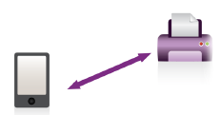
图2-1 一对一的拓扑结构
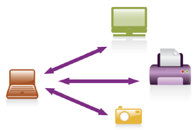
图 2-2 一对多的拓扑结构

Wi-Fi Direct的工作流程
所有的Wi-Fi Direct设备必须能够负责负责整个小组，同时能够协调哪台设备能够成为GO，甚至一定要具备设备发现和电源管理的机制，同时还能够提供可选功能，例如：服务发现，邀请机制，表2-1即为Wi-Fi Direct所定义的关键机制。
表2-1 Wi-Fi Direct的关键机制
关键机制 | 强制 | 可选
设备发现 | √
服务发现 |  | √
小组建立 | √
邀请机制 |  | √
客户发现 | √
能源管理 | √
P2P-PS与P2P-WMM®-PS | √
缺席通知 | √
机会节能 | √
下面对Wi-Fi Direct关键机制中的重点设备发现、服务发现和小组建立进行介绍。
（1）设备发现
设备发现用于确定其他Wi-Fi Direct设备并建立连接。这种功能采用的扫描技术与发现基础设施接入点时所使用的扫描技术类似。用户可以选择已经发现的设备进行连接。如果目标尚未加入小组，则将组建新的小组。如果目标已经加入小组，正在搜索的Wi-Fi Direct设备将试图加入已存在的小组。Wi-Fi Protected Setup用于获取证书，并验证正在进行搜索的Wi-Fi Direct。
设备发现主要包括2个阶段: Scan和Find阶段，如图2-3所示。
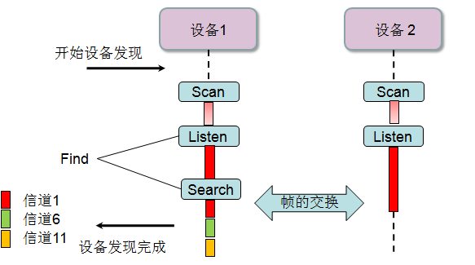
图 2-3 设备发现
在Scan阶段, 设备通过扫描所有支持的信道收集周围设备或网络的信息。Scan阶段采用IEEE 802.11-2007中定义的扫描过程。在Scan阶段，设备依次向所有信道发出Probe Request （探测请求）帧，同时在Scan阶段的设备不应该响应Probe Request。
Find阶段用于确保2个处于搜索状态的设备到达同一个信道，这是相互通信的前提条件。Find阶段包括两个状态：Listen和Search。处在Listen状态的设备应该只对具备P2P（Point to Point，点对点） IE(Information Element)或者WPS IE的探测请求进行应答。
在Search状态的设备应该向每一个信道发送一个或多个探测请求，而处在此状态的设备是不能对任何探测请求进行响应的。

（2）服务发现
服务发现规程是可选的特性。如果设备1已经成功地发现了设备2，那么设备1可以设备发现之后的任何时候执行服务发现过程，执行探测并响应，如图2-4所示；同时，如果要进行服务发现规程，则必须在小组建立之前完成。
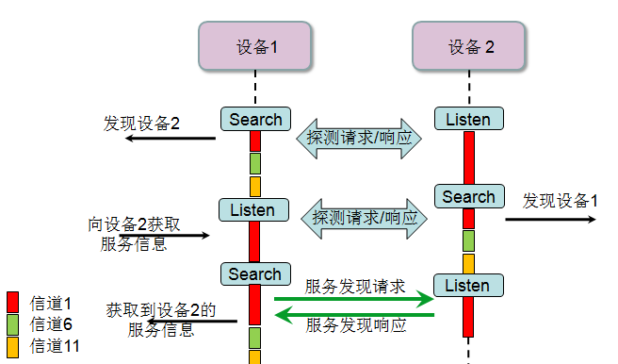
图 2-4 服务发现
当设备1向设备2进行服务发现过程时，请求帧会询问设备2提供哪种服务类型，设备2会针对自身所提供的服务协议类型通过响应帧进行回答。服务协议类型如表2-2进行规定。
表2-2 服务协议类型
值 | 服务协议类型
0 | 所有的服务协议类型
1 | Bonjour
2 | UPnP
3 | WS-Discovery
4-254 | Reserved
255 | Vendor Specific

（3）小组建立
在小组建立的过程当中，将决定哪台设备成为GO，成为GO的设备将决定小组是永久型（多次重复使用）还是临时（设备间仅进行一次连接）的小组。
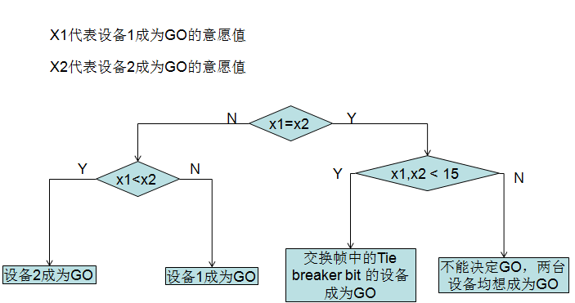
GO的协商是一个三步帧交换过程，假如设备1要与设备2进行GO的协商，设备1首先会向设备2发送GO协商请求帧，请求帧包括Group Owner Intent，这个值用来表示设备想成为GO的意愿值x1；设备2收到设备1的请求帧之后，会向设备1发送GO协商响应帧，响应帧同样包括设备2成为GO的意愿值x2，设备1会对x1和x2的数值大小进行比较，决定哪台设备将成为GO，并向设备2发送协商结果。GO的协商算法如图2-5所示。
图 2-4 服务发现
在GO协商之后，会进行小组的特征协商工作，GO会制定小组的规范。首先确定小组是永久型还是临时型的。接着设备间会进行WPS信息的交换，从而完成加密工作。图2-5描述了小组建立过程。
目前WPS常见的连线模式有两种，分別是PIN（Personal Information Number）及PBC（Push Button Configuration）模式，其连线的过程如下：
PIN模式：直接输入一組序号（4或8位数）来建立连接，不过因为是在现有的设备上输入PIN，原则上一旦输完PIN码，即可完成设备的连接。
PBC模式：是通过按钮的方式来建立连接。分別按下两个设备的按键即可完成连接，不过，理论上这种连接方式的速度较慢。

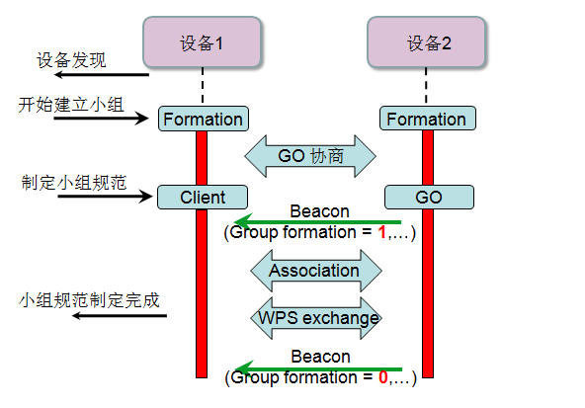
图 2-5 小组建立

Android平台以及相关技术

Android平台的发展历程
Android 系统最初由安卓之父安迪·鲁宾制作，最初主要支持手机，成立不到两年即被Google公司并购。2007年11月5日，就在iPhone热卖不到半年的时间，Google迅速推出了OHA（Open Handset Alliance，开放手持设备联盟）与Android操作系统开放平台。
Android 是一个真正意义上的开放性移动设备综合平台。它包括操作系统、用户界面和应用程序 － 移动电话工作所需的全部软件，而且不存在任何以往阻碍移动产业创新的专有权障碍。
从2008年9月23日发布Android操作系统中的第一个正式版本Android 1.0，到最新的Android 4.2的发布，每一次版本的提升都使得Android平台的功能更强大，表2-3展示了Android主要版本以及平台特性。
表2-3 Android版本演进
版本 | 平台主要新特性
Android 1.5，CupCake | 视频功能，并上传到Youtube  采用Webkit技术的浏览器  GPS性能大大提高
Android 1.6，Donut | 支持CDMA网络  支持虚拟私人网络（VPN）  支持OpenCore2媒体引擎
Android 2.0/2.1，Eclair | 优化硬件速度  支持更多屏幕分辨率  支持内置相机闪光灯
Android 2.2，Froyo | 加快软件即时编译的速度  USB分享器和Wi-Fi AP功能
Android 2.3，Gingerbread | 重新设计的多点触摸屏幕键盘  支持近场通信（NFC）  屏幕截图功能
Android 3.0/3.1/3.2，Honeycomb | 仅供平板电脑使用  3D加速功能  支持多核处理器
Android 4.0，Ice Cream Sandwich | 统一手机和平板电脑版本  Android Market提供音频视频的下载  支持人脸识别
Android 4.1/4.2，Ice Cream Sandwich | 新增离线语音输入  提升反应速度  “牛油”性能

Android系统的体系结构
如图2-6所显示的是Android体系架构图。其中各部分具体介绍如下：
- 应用程序（Application）
Android新版本会同一系列核心应用程序包一起发布，像Email客户端，SMS，日历，地图，浏览器以及联系人管理程序等。应用程序层均使用Java语言编写。
- 应用程序框架（Application Framework）
应用程序框架即是编写Google发布的核心应用时所使用的API框架，开发人员在遵守其框架的开发原则的条件下，使用这些框架同时自由地利用设备硬件优势来开发自己的应用程序，简化了程序开发的架构设计。
- 活动管理器（Activity Manager）：管理应用程序的生命周期
- 通知管理器（Notification Manager）：应用可以在状态栏中显示自定义的提示信息
- 内容提供器（Content Provider）：使一个应用可以访问另一个应用的数据，或共享数据。
- 资源管理器（Resource Manager）：提供非代码资源的访问，如本地字符串、图形。
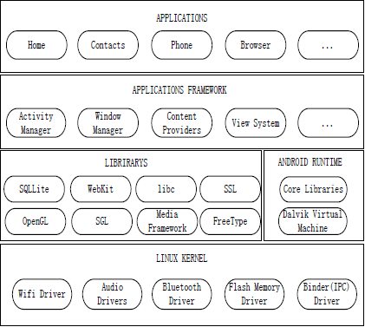
- 视图（View）：用来为活动构建用户界面。
图 2-6 Android体系架构
- 库（Libraries）
Android系统包含一个C/C++库的集合，供Android系统的各个组件使用，这些功能通过Android的应用程序框架暴露给开发者。主要包括libc、Media Framework、Webkit、SGL、OpenGL ES、FreeType、SQLite等。
- 运行时环境（Android Runtime）
Android包含一个核心库（Core Libraries）的集合，提供大部分在Java编程语言核心类库中可用的功能。每一个Android应用程序是Dalvik虚拟机中的实例，运行在他们自己的进程中。Dalvik虚拟机设计成在一个设备可以高效地运行多个虚拟机。
- Linux内核（Linux Kernel）
采用Linux 内核则是Android 平台开放性的基础。核心服务包括了蓝牙、显示屏、USB 等硬件驱动程序，进程、内存、电源和网络管理等。

Android系统的JNI机制
从编程语言上看，Android Framework是由基于Java语言的Java层和基于C/C++语言的C/C++层组成，每个层中的功能模块都是使用相应的语言编写的，并且两个层中的大部分模块之间保持着千丝万缕的联系。以Android GPS子系统为例，如图2-7所示，它提供终端的地址位置信息。
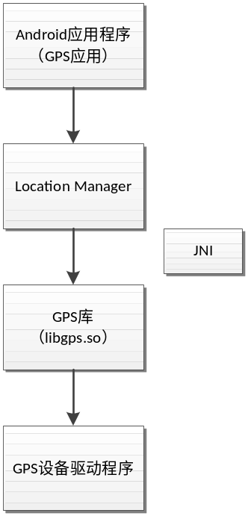

图 2-7 Android GPS子系统
在Android Framework中，需要提供一种媒介或桥梁，将Java层（上层）与C/C++层（底层）有机地结合起来，使得二者相互协调，共同完成某些任务。在两层中间充当连接桥梁这一角色的就是Java 本地接口（JNI，Java Native Interface），它允许Java代码与基于C/C++编写的应用程序和库进行交互操作。
（1）JNI的使用场合
- 注重处理速度
与本地代码（C/C++等）相比，Java代码的执行速度要慢一些。如果对某段程序的执行速度有较高要求，则建议使用C/C++编写代码。而后在Java代码中通过JNI调用基于C/C++的部分，通常能够获得更快的运行速度。
- 硬件控制
为了更好地控制硬件，硬件控制代码通常使用C代码编写。而后借助JNI将其与Java层连接起来，从而实现对硬件的控制。
- 已有的C/C++代码的复用
在程序编写过程中，常常会使用一些已经编写好的C/C++代码，既提高了编程效率，又确保了程序的安全性和健壮性。在复用这些C/C++代码时，就要通过JNI来实现。
（2）在Java中调用C库函数
在Java代码中通过JNI调用C函数的步骤如下：
- 第一步：编写Java代码
在Java类中，使用“native”关键字，声明本地方法，该方法用C/C++编写的本地函数相对应。“native”关键字告诉编译器，在Java代码中的带有该关键字的方法只是声明，具体由C/C++等其他语言来实现。
调用System.loadLibrary()方法，加载具体实现本地方法的C运行库。
- 第二步：编译Java代码
使用Java编译器（javac），编译步骤1中改写的Java源代码。
- 第三步：生成C语言头文件
若想创建本地方法的映射C函数，必须先生成函数原型，函数原型存在于C/C++头文件中。Java提供了javah工具，用来生成包含函数原型的C/C++头文件。运行javah工具，会在当前的目录中生成与Java类型相同的C语言头文件，而在此头文件中，定义了与Java本地方法相链接的C函数原型。同时还可以直接注册JNI本地函数，将JNI本地函数与Java类的本地方法直接映射在一起。具体方法将在后续章节进行介绍。（改）
- 第四步：编写C/C++代码
在C函数原型生成后，开始编写与头文件同名的c文件，具体实现JNI本地函数。
- 第五步：生成C共享库
在不同的操作系统平台下，加载的C运行库不同。如果当前是在Windows平台下，则会加载后缀名为dll的运行库；如果是在Linux平台，则会加载后缀为so的运行库。具体生成共享库的方法将在后续内容中进行介绍。（改）
- 第六步：运行Java程序
至此，所有准备步骤已完成，执行java命令，运行Java类。即可完成在Java中调用C库函数。

Android平台的进程间通信
（1）Android Binder简介
Binder原本是IPC（Inter Process Communication，进程间通信）的工具，但是在Android中它主要用于支持PRC（Remote Procedure Call，远程过程调用），使得当前进程调用另外一个进程的函数时就像调用自身的函数一样轻松、简单。
Android是基于Linux内核的操作平台，Android进程与Linux进程一样，都是只运行在进程固有的虚拟地址空间中。虚拟地址空间包括用户空间和内核空间两个部分。进程具有各自独立的地址空间，单独运行。那么，一个拥有独立空间的进程如何向另一个进程传递数据，显然要通过两个进程共享的内存空间。
各个进程的用户空间是无法共享的，为实现进程间的通信，Binder使用运行在内核空间中的抽象驱动程序Binder(IPC) Driver，如图2-6所示。
在Android中通过Binder Driver实现进程间通信的原因有两点。首先Binder采用Linux中的优秀内存管理技术，在通过内核空间传递数据时能保证数据的可靠性。其次，由于使用用户空间无法访问的内核空间来交互数据，所以IPC间的安全问题得到解决。
（2）Binder IPC数据流
Android系统提供了几种抽象层，以便服务客户端使用指定的服务。服务客户端通过底层提供的行为，在服务层进行RPC操作。图2-8描述了服务客户端调用Service Server的服务函数foo()时的过程。
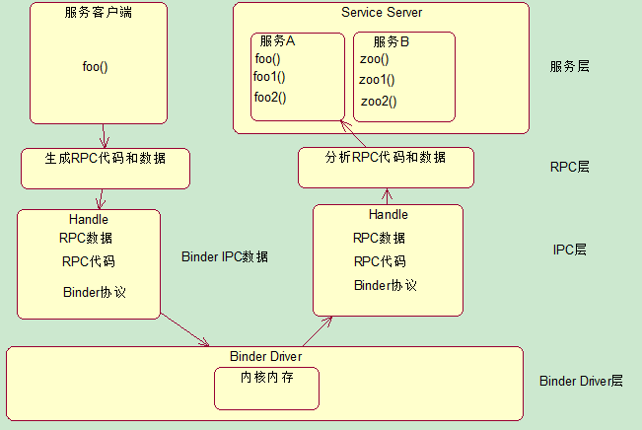
图 2-8 Binder IPC抽象层
服务层之下的层会生成Binder IPC数据，用于支持服务层的RPC。
- 服务层
该层包含一系列提供特定功能的服务函数。服务客户端虚拟调用特定的服务函数，而实际调用是由Service Server进行的，即Service Server实际调用服务客户端请求的服务函数。
- RPC层
服务客户端在该层生成用于调用服务函数的RPC代码和RPC数据。Service Server会根据传递过来的RPC代码查找相应的函数，并将RPC数据传递给查找到的函数。
- IPC层
该层将RPC层生成的RPC代码与RPC数据封装成Binder IPC数据，以便将它们传递给Binder Driver。类似网络协议，图中的Binder协议是数据接收方和发送方共同遵守的规定或规则。表2-4列出了传递IPC数据时使用的Binder协议。
表2-4 Binder协议
分类 | Binder协议 | 含义
BINDER  COMMAND  PROTOCOL | BC_TRANSACTION | 在Binder IPC数据发送端通过Binder Driver向接收端发送IPC数据时使用
BINDER  RETURN  PROTOCOL | BC_TRANSACTION | 用于Binder IPC数据接收端分析处理IPC数据
在Android系统中，有一个名称为Context Manager的特殊进程，它为每个服务分配一个称为Handle（用作Binder IPCde1目的地址）的编号，并提供服务的添加、检索等管理功能（Context Manager自身的Handle值被设置为0）。
- Binder Driver层
接收来自IPC层的Binder IPC数据，查找包含指定服务的Service Server，并将IPC数据传递给找到的Service Server。

本章小结

本章主要介绍了基于基于Wi-Fi Direct的音视频共享系统的研究与实现的相关技术，包括Wi-Fi Direct的特点、拓扑结构以及工作流程，以及Android平台的发展历程、体系结构、JNI机制以及进程间通信机制Binder的介绍。

系统的需求分析

软件需求分析就是把软件计划期间建立的软件可行性分析求精和细化，分析各种可能的解法，并且分配给各个软件元素。需求分析是软件定义阶段中的最后一步，是确定系统必须完成哪些工作，也就是对目标系统提出完整、准确、清晰、具体的要求。本章从系统的功能、性能等角度面出发对本系统的需求进行收集和分析整理，形成清晰明确的需求规格说明，为概要设计打好基础。

系统的功能需求分析
在上一章中介绍了Wi-Fi对等技术Wi-Fi Direct，并对其优点、拓扑结构以及工作流程进行了描述，同时也对Android平台的发展历程、体系结构等进行了论述，综合分析后得到了一个重要的启发是使用Wi-Fi Direct 技术十分适用于在Android平台上实现音视频文件的共享。本系统设计的目的除了研究Wi-Fi Direct的技术架构与手机有效的结合方式以外，还旨在安全可靠的无线技术取代电缆和双绞线的有线连接方式的基础上，利用Wi-Fi Direct简化匹配过程，减少用户操作，提高移动终端之间分享和交换信息的效率。

系统功能
本系统是利用Wi-Fi Direct解决Android平台上的音视频共享问题。系统首先要考虑将Android终端的音视频进行获取，然后要考虑建立Wi-Fi设备间的直连，考虑到高清电视一般都不具备Wi-Fi功能，需要通过使用具备Wi-Fi Direct功能的无线适配器与高清电视进行连接，建立起Android终端到高清电视的Wi-Fi直接连接。考虑到无线网络的带宽限制，音视频内容在无线网络中传输前需要进行压缩工作，这项工作需要由Android终端对采集到的音视频流进行压缩，经过Wi-Fi模块传输后由无线适配器进行解压缩，将音视频流传递给高清电视进行展示。综上所述，为了有效地简化用户的操作，进而获得良好的用户体验，系统应当具备以下功能：
（1）P2P（Peer to Peer，点对点设备，即Wi-Fi Direct设备间）连接
要想实现音视频的共享的功能，首先系统应当具备Wi-Fi Direct设备的互联功能，首先可以先看看传统的Wi-Fi设备连接基础设施的操作步骤，如图3-1（左）所示。
Wi-Fi Direct设备间的连接过程遵循了并简化了传统的Wi-Fi接入过程。一台Wi-Fi Direct设备在验证这一步骤中仅仅需要输入PIN（Personal Identification Number，个人识别密码），另一台Wi-Fi Direct设备上的一串随机数字便可完成设备连接的验证，使用户从繁琐而且复杂的操作流程中解放出来，极大地提升了用户的体验。P2P设备连接流程如图3-1（左）所示。

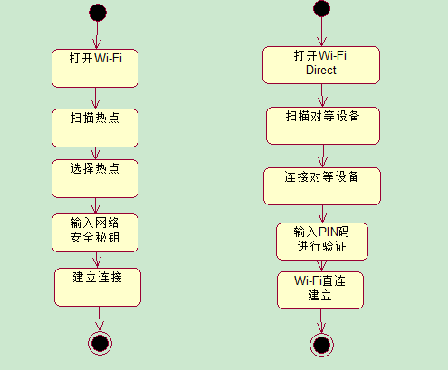
图 3-1 传统热点连接以及P2P设备连接流程
（2）音视频流采集以及压缩
为了实现将Android终端的音视频内容投影到电视上，系统首先需要将Android终端上的音频内容和视频内容分别进行获取，通过在Android Kernel层工作的音频驱动和视频驱动可以给用户提供音频和视频抓取的接口，实现此功能。接下来要对采集到的音视频内容进行合成并压缩，以适应无线传输的带宽限制。结合其他音视频流的解决方案，结合本系统的具体情况，可以采用先对视频内容进行压缩，可以采用时下流行的H.264技术；系统接下来要将压缩后的视频流Video packets与音频流Audio packets进行合成，并通过添加RTP header构建RTP packets完成音视频的采集与合成工作。准备将RTP包传递给无线传输模块。
（3）建立RTSP会话
为了有效地在IP网络上传输流媒体数据，系统要进行RTSP（Real Time Streaming Protocol，实时流传输协议）会话的建立。RTSP建立并控制一个或几个时间同步的连续流媒体，如音频和视频。尽管连续媒体流与控制流交叉是可能的，RTSP 本身并不发送连续媒体流。换言之，RTSP 充当多媒体服务器的网络远程控制。
（4）流媒体传输
这项功能需要包括几个部分：首先要进行一些初始化话工作，为流媒体的传输做准备；其次需要进行共享模式的选择，本系统现在支持投影模式以及视频模式，这两种模式的用例分析将在下一节进行介绍，用户可针对自身情况进行播放模式的选择；最后，要进行流媒体的传输工作，在电视上显示Android终端上的音视频内容。
（5）音视频流解压缩
与电视连接的无线适配器应当具备两个功能：首先，应当具备Wi-Fi直连这个功能，从而完成P2P设备的连接；更重要的一个功能是将Wi-Fi模块接受到的RTP包进行解压缩并对音视频内容进行还原工作。
（6）无线适配器固件升级
无线适配器对系统的实现不可或缺，因此针对音视频共享系统功能的逐步完善，对无线适配器的功能也会越来越高，系统应当具备升级针对无线适配器的固件升级的功能。
（7）音视频同步
高清电视一端仅仅做到要正确的展示手机终端上的音频和视频内容是远远不够的，同时要保证音视频内容的同步，与手机终端的真实呈现效果保持一致。

系统用例设计
用例就是需求，主要说明系统如何工作的功能性或行为性需求，在统一过程和其他现代化方法中，用例被推荐作为发现和定义需求的核心机制。用例的主要思想是：为功能能性需求编写用例，从而降低详细的老式特性列表的重要性或减少这种列表的使用。
本系统设计出了两种音视频共享的模式：投影模式和视频模式。
- 投影模式
投影模式是将手机终端上的内容全部投影到高清电视上面，主要适用于网页浏览以及播放网页中的视频的场景。
用例描述：用户A打开手机终端并且开始浏览网页。然后，A使用无线的方式将手机终端与高清电视连接器。连接完成后，A可以在高清电视上同时看到网页。接着A在手机上访问了优酷这样的网页嵌入式视频网页，全屏后完整地视频画面展现在高清电视上。同时，投影模式同样适用于观看图片的场景。A在手机终端上放大或缩小图片，在电视上的图片会放大或缩小。
- 视频模式
视频模式，顾名思义就是专门为播放视频使用的播放模式。视频模式有别于投影模式中的视频使用。视频模式的前提是用户使用视频播放器软件打开视频文件，而优点在于可以在高清电视上屏蔽播放控制条。
用例描述：用户A使用手机终端并且使用播放器（如QQ影音）打开电影视频文件。为了和家人分享好看的影片，A使用无线的方式将手机终端与高清电视连接器。连接操作完成，A和家人就可以在高清电视上观看A终端上的电影了。A可以使用终端操作音量，快进或暂停播放，而这些控制条在高清电视上是看不到的，A的家人获得了极大地欣赏体验。

系统的性能需求分析

随着智能手机终端的功能越来越强大，并且手机屏幕越来越大以及分辨率越来越高，用户对智能手机的用户体验要求也相应的不断提高。为了保证音视频共享功能给用户提供一个可靠的使用环境和良好的用户体验，在性能需求层次，本系统应满足如下几方面的要求：
- 内存要求
本应用在手机终端上运行时，所占用的内存大致为4M。而衡量手机内存大小的标准是手机的RAM容量（即大家常说的运行内存，简称运存，是一种在手机中用来暂时保存数据的元件，相当于电脑中的内存条）。联想K800手机的RAM容量是1GB，因此4M的内存占用比例相当的小，对其他应用的性能影响是微乎其微的，基本不会给系统的使用带来任何负面影响。因此，本系统运行时所需要的内存可以完全达到要求。
- 传输速率要求
按Wi-Fi联盟的话来说，点对点组网是指一种老式Wi-Fi设备到设备的传输方法。传统的Wi-Fi设备点对点模式的缺点是搭建起来很复杂，最大数据传输速率仅在11 Mbps左右。而使用蓝牙4.0来实现文件的传输速率也只能达到25 Mbps，而Wi-Fi Direct承诺平常的Wi-Fi速度就高达250 Mbps。与传统的点对点模式相比，Wi-Fi Direct搭建和使用起来要容易得多。所以使用Wi-Fi Direct来实现音视频共享的传输速率完全可以满足用户的需要。
- 时延要求
时延控制的好坏直接影响系统能否给用户带来最佳的使用体验，也是音视频共享系统的成败之关键。总体来说，手机终端到高清电视上的内容播放时延不应该超过1000ms，以满足良好的用户体验。
- 安全性要求
系统是通过Wi-Fi Direct构建手机终端与高清电视的点对点连接。如上文提到的，Wi-Fi Direct是通过WPS方式保证设备间的可靠连接的。用户需要输入高清电视上的PIN码，再经过两三步简单操作即可完成无线加密设置，设备间就可以建立起一个安全的连接，从而保证系统的安全性要求。
- 可靠性要求
使用Wi-Fi Direct实现音视频共享的准确率应该在90%以上，要给用户提供一个良好的音视频共享体验。

Medfield平台和乐Phone K800手机分析
本系统所搭载的手机终端是联想乐Phone K800手机（以下简称K800手机），K800手机是联想集团与Intel合作开发的Android智能手机，使用Android 2.3.7操作系统。K800手机是Intel全球第一款基于Medfield芯片的x86架构手机，Medfield是Intel以x86为架构开发的第二代“手机处理器平台”（手机芯片）。Medifield平台是基于Moorestown平台基础上的，它的芯片尺寸以及主板面积更小，功耗更低，更加适合智能手机使用。
Medifiield平台将处理器和芯片组整合成一颗代号为 Penwell的高集成度SoC片上系统芯片，它基于32nm制程，尺寸为144平方毫米；并且32纳米的工艺也很好地平衡了待机、功耗、电池续 航时间等因素。最高运行频率可达1.8GHz或者1.86GHz。而除处理核心之外，该单芯片平台还要包括图形核心、视频解码核心、内存控 制器、显示输出控制器、音频加速模块、摄像头控制器、存储控制器以及各种输入输出模块等众多组件，其图形核心GMA 600支持3D加速和高清视频硬件编码/解码加速。Medfield平台架构示意如图3-2所示。
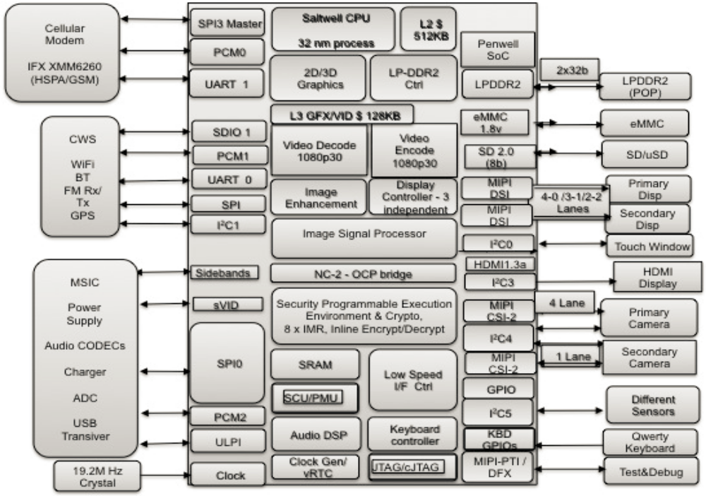
图 3-2 Medfield平台架构

本章小结

本章分别从功能性需求分析、性能性需求分析以及手机终端硬件三个方面展开对本系统的需求进行了全面的分析工作。系统应当具备的主要功能如下所示：P2P连接管理、音视频流采集以及压缩、建立RTSP会话、流媒体传输管理、音视频流解压缩、无线适配器固件升级功能以及音视频同步功能，同时进行了系统的用例设计，包括视频模式和投影模式两个部分；接下来则是针对系统的性能分别从内存、传输速率、时延、安全性以及可靠性几个方面进行分析；最后对本系统搭载的手机终端K800手机及其处理器Medfield芯片进行了介绍，为接下来的概要设计工作打下了坚实的基础。

系统的概要设计

上一章分别从系统的功能以及性能的角度出发对系统的需求进行了分析，本章将在上一章的基础上对系统进行概要设计。概要设计阶段将着重解决实现需求的程序模块设计问题，即如何把开发的软件系统划分成若干个模块；决定各模块的接口，即模块之间的相互关系；以及确定模块之间的传递关系。

系统的总体设计

本系统要完成的任务是使用Wi-Fi Direct将手机终端上的音视频内容投影到高清电视上。但正如前文提到的，现在的高清电视基本上还不具备Wi-Fi功能，更不用说Wi-Fi Direct的功能了。因此，需要使用具备Wi-Fi Direct功能无线适配器与高清电视进行连接，实现Wi-Fi直连的建立基础上进行音视频解码解码的工作，从而在高清电视上进行显示。
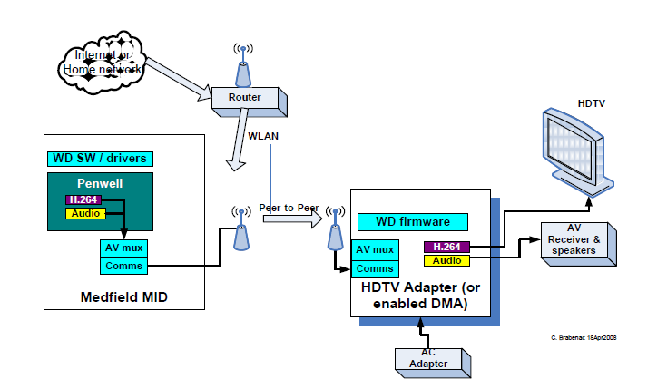
综上所述，本课题设计出了一种一对一拓扑结构的音视频共享系统，即使用一台具备Wi-Fi Direct功能的手机终端（K800手机）与一台具备Wi-Fi Direct功能的无线适配器进行连接。本系统整体上可以划分为两大部分，一部分是手机终端，另一部分则是与高清电视连接的无线适配器部分。图4-1所示为系统的总体设计图。

图 4-1 系统总体设计图
图4-1的右侧部分是无线适配器和高清电视，即音视频共享的目的地。无线适配器部分通过Wi-Fi Direct模块接受来自手机终端的音视频流文件，进行解压缩工作；同时通过HDMI（High Definition Multimedia Interface，高清晰度多媒体接口)与高清电视进行连接，将音频和视频内容分别传输到高清电视上。本系统使用Netgear PTV500作为无线适配器，Netgear PTV500搭载有本系统所需要的WD（Wireless Display，无线显示）固件，具备本系统要求的Wi-Fi Direct模块以及音视频解码的要求，因此，本系统的实现重点应该放到手机终端的设计上。
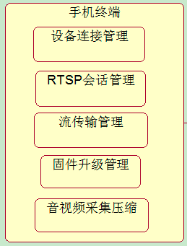
图4-1的左侧部分是手机终端部分，即音视频共享的来源地。一方面手机终端可以选择与WLAN热点连接从而获得上网功能；另一方面，手机终端可以选择Wi-Fi直连功能，达到无需连接WLAN热点而与其他Wi-Fi设备进行直接连接的效果。根据上一章需求分析中的功能要求，系统应当具备P2P连接、音视频流采集以及压缩、建立RTSP会话、流媒体传输、音视频流解压缩、无线适配器固件升级以及音视频同步等多方面的功能，其中音视频流解压缩功能在无线适配器端实现。同时，随着音视频共享系统的日趋完善，无线适配器部分需要进行固件的升级。显而易见，在无线适配器上进行固件升级控制是很不方便的，系统应当考虑在手机终端进行无线适配器的固件升级管理。因此，本系统设计将手机终端进行模块化划分，如图4-2所示，包括设备连接管理、RTSP会话管理、流媒体传输管理、固件升级管理以及音视频采集压缩。
图 4-2 手机终端模块划分

手机终端软件架构设计
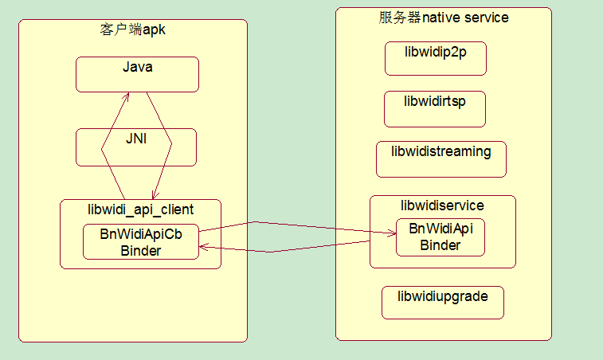
上一节将手机终端部分进行了模块化划分，以满足本系统应当具备的功能需求。本节则是对手机终端部分进行了网格架构划分，手机终端软件结构图如图4-3所示。
图 4-3 手机终端软件结构图
由图4-2可知，手机终端的软件结构为C/S架构，分为客户端和服务端两个部分，客户端是一个Android apk（Android packge，即Android安装包）文件，通过将apk文件直接传送到Android手机中执行即可安装；而服务器端则是一个Android Native Service（Android本地服务）。客户端与服务器端都运行在Android终端上，客户端与服务器端通过Android Binder机制实现通信。

客户端
（1）客户端描述
客户端如图4-3左侧所示，包括Java应用层、JNI中间层以及具备回调功能的底层库三个部分。
- Java应用层
Java应用层主要负责界面的显示以及与用户的交互工作，负责系统的逻辑控制。系统接收来自用户的输入，从而触发相应的功能函数，将相应的请求发送给服务器端的本地服务；
- JNI中间层
JNI中间层是Java世界与C世界的桥梁，Java应用层是通过JNI中间层将相应的请求传递到服务器端的；同时，服务器端的返回结果也会通过JNI传递给Java控制层。
- 底层
具备回调功能的底层库与Android中的Binder机制紧密相关，为了接收来自服务器端回调结果，底层库必须实现执行回调任务的服务，在客户端与服务器端交互中将进行详细描述。
（2）系统流程设计
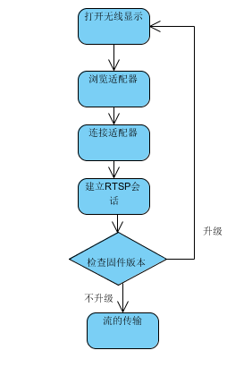
系统的流程设计是在计算机事务处理应用进行系统分析时常用的一种描述，本系统的逻辑控制是在客户端的Java控制层进行的。本系统的设计流程包括打开系统、浏览适配器、连接适配器、建立RTSP会话、检查固件版本和升级、流的传输和关闭系统，如图4-4所示。
图 4-4 系统流程设计图
- 打开系统
本过程将打开系统，系统的状态由TRUNED_OFF转换为TRUNED_ON；同时系统会进行一系列初始化的工作，包括设备连接初始化和流媒体传输初始化；紧接着系统会检查手机终端的无线网络使用环境。由于Medfield平台的限制，本系统设计如果使用Wi-Fi Direct功能将限制Wi-Fi和Wi-Fi AP功能的正常使用。如果此时手机终端的Wi-Fi或者Wi-Fi AP已经打开，系统就提示用户关闭，以保证无线显示系统的正常使用。
- 扫描无线适配器
该过程将系统状态由TRUNED_ON转化为SCANNING，然后再转为TRUNED_ON，同时系统会扫描Wi-Fi Direct覆盖范围内的处于开启状态的无线适配器。首先系统创建一个无线适配器数组，当系统扫描到一个无线适配器时，系统会将此适配器的Bssid（Basic Service Set Identifier，基础服务集标识，用来区分不同的无线适配器）与已扫描到的适配器的Bssid逐一进行比较，如果一致，则适配器数组维持不变；如果不一致，则将带有新Bssid的适配器加到适配器数组中。当系统扫描完毕时，系统要对适配器数组进行遍历，如果适配器的可用性属性为false，则从数组中删除这个适配器。并将适配器数组展示到用户界面上。
- 连接无线适配器
在此过程中，用户选择连接无线适配器。由于Wi-Fi Direct采用WPS机制来进行加密，要求用户输入密钥。此时与无线适配器连接的高清电视上将出现一串随机数字，用户进行输入，如果匹配成功，则系统通知小组建立，此时Wi-Fi 直连成功。本过程系统状态由TURNED_ON转为PREPARING。
- 建立RTSP会话
本过程会将系统状态由PREPARING转化为READY，同时会获取适配器的IP地址。系统回调由连接控制回调转为RTSP回调。在建立RTSP会话之后，系统将检查固件的版本，如果版本过低，则提示用户升级版本。
- 流媒体的传输
在RTSP会话建立后进行流媒体的传输。首先进行音视频流的初始化工作；接下来设置播放模式，根据本系统用例设计，播放模式包括视频模式和投影模式。投影模式是将手机上的内容全部显示到电视上，如果播放的是视频文件，如果用户选择视频模式，则系统只把视频内容显示到电视上。在选择播放模式后，开始流媒体的传输。此过程将系统状态由READY转为PLAYING，同时系统发出广播告知手机终端Wi-Fi Direct功能已打开。
- 关闭系统
这个过程会依次关闭流媒体传输、RTSP会话 、P2P设备连接，并发出广播告知系统状态转为 TUNRED_OFF事件。
（3）界面的原理以及设计
本系统的界面是在Android手机终端上呈现的，为了到达在较小的手机屏幕上给用户带来最佳的使用体验的效果，需要详细了解Android中的用户界面设计原理。
Activity是Android应用程序的显示层，可是Activity本身是无法显示到屏幕上的，Android真正显示出来的部分是View和ViewGroup。当用户创建Activity的时候，调用setContentView进行View的加载。
Android中的View与我们以前理解的“视图”不同。在Android中，View比视图具有更广的含义，它包含了用户交互和显示，更像Windows操作系统中的window。每一个View对象均继承于android.view.View类，View是可视化控件的基类，它主要提供控件绘制和事件处理的方法，而可视化控件是指那些重新实现了View的绘制和事件处理方法并最终与用户交互的对象，常见View包括：EditText、ListView、Gallery等等。
ViewGroup是View的子类，所以它也具有View的特性，但它主要用来充当View的容器，将其中的View视作自己的孩子，对它的子View进行管理，当然它的孩子也可以是ViewGroup类型。
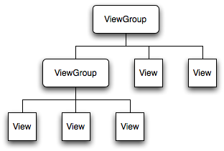
图 4-5 ViewGroup和View的关系
ViewGroup是一个抽象类，所以真正充当容器的是它的子类们，包括以下几种：
- FrameLayout（帧布局）
帧布局是最简单地一个布局对象，其中所有显示对象都将固定在屏幕的左上角，不能指定位置，但允许有多个显示对象，后一个对象会直接覆盖在前一个对象的上面。
- LinearLayout（线性布局）
线性布局是所有布局中最常用的类之一，也是RadioGroup，TabWidget，TableLayout，TableRow，ZoomControls类的父类。线性布局可以让它的子元素垂直或水平的方式排成一行（不设置方向的时候默认按照垂直方向排列）。
- RelativeLayout（相对布局）
控件的位置是按照相对位置来计算的，后一个控件在什么位置依赖于前一个控件的基本位置。是布局最常用，也是最灵活的一种布局。
- TableLayout（表格布局）
TableLayout是指将子元素的位置分配到行或列中。Android的一个TableLayout有许多TableRow组成，每一个TableRow都会定义一个Row。TableLayout容器不会显示Row，Column，及Cell的边框线，每个Row拥有0个或多个Cell，每个Cell拥有一个View对象。
- AbsoluteLayout（绝对布局）
绝对布局就像Java中awt编程中的空布局，就是android不提供任何布局控制，而是由开发人员自己通过X坐标，Y坐标来控制组件的位置，当时用AbsoluteLayout作为布局容器时，布局容器不再管理子组件的位置，大小这些都需要开发者自己控制。大部分时候，使用绝对布局不是一个好的思路，因为android系统的手机屏幕大小各不一样，分辨率也存在较大差异，使用绝对布局会很难坚固不同屏幕大小，分辨率的问题。
（4）编写用户界面的三种方式
- 加载XML布局文件实现
- 在Java代码中通过API编写界面
- 用户进行自定义界面的组件

服务器端
- P2P管理
为客户端提供建立P2P设备连接的API。首先，在P2P连接建立之前，提供检查手机终端Wi-Fi使用情况的方法，紧接着提供P2P初始化的方法；随后，提供扫描无线适配器的方法，并将无线适配器的具体参数返回给客户端；最后，提供连接指定适配器的方法。整个过程是通过P2P回调将调用结果返回给客户端。
表4-1 P2P管理服务器端API
API函数 | 描述
p2pInit | 初始化P2P连接
p2pSearchForPeers | 搜索无线适配器设备
p2pGetBssidFriendlyName | 获取指定Bssid的适配器的名字
p2pGetBssidProtocol | 获取指定Bssid的适配器的协议类型
p2pSupplyAdapterPin | 输入PIN码
p2pStopSearch | 停止无线适配器搜索
p2pConnectToPeer | 与选定设配器进行连接
p2pDisconnect | 与选定适配器断开连接
p2pDeletePersistentGroupInfo | 去除建立永久小组信息
p2pGetState | 获取选定适配器的状态
p2pUninit | 清理P2P连接
……

- RTSP会话管理
为客户端提供建立RTSP会话的API，通过编写相应的C++代码。在P2P管理建立手机终端与无线适配器的连接之后，通过在Wi-Fi Direct的listen mode建立RTSP socket并监听对已连接的无线适配器进行监听，从而建立手机终端与适配器的RTSP会话。整个过程是通过RTSP回调将调用结果返回给客户端。
表4-2 RTSP会话管理服务器端API
API函数 | 描述
rtspInit | RTSP初始化
rtspStartSession | 开始RTSP会话
rtspGetFriendlyName | 获得RTSP名称
rtspGetAdapterManufacturerName | 获得适配器制造商名称
rtspGetAdapterIpAddress | 获得适配器IP地址
rtspSetFriendlyName | 设置RTSP会话名称
rtspStopSession | 停止RTSP会话
rtspUninit | 清理RTSP会话
rtspGetState | 获得RTSP会话状态
……

- 固件升级管理
为客户端提供无线适配器的升级API。在主线程外的另一个线程进行下载工作。内部调用Wi-Fi Direct模块与无线适配器进行交互以执行升级工作。
表4-3 固件升级管理服务器端API

API函数 | 描述
fwupgradeInit | 固件升级初始化
fwupgradeGetNumOfFileToUpgrade | 获取需要升级的文件数量
fwupgradeGetFwVersion | 获取固件版本信息
fwupgradeDoFirmwareUpgrade | 执行固件升级工作
fwupradeNewFWLocation | 查找新的固件文件位置
fwupgradeStopUpdating | 停止固件升级工作
fwupgradeuninit | 清理固件升级

- 流媒体传输管理
为控制音视频的采集压缩提供API，同时提供控制音视频的混合功能。
表4-4 流媒体传输管理服务器端API
API函数 | 描述
widistreamingInit | 初始化流媒体的传输
widistreamingSetStreamingMode | 设置流媒体的播放模式（视频模式或投影模式）
widistreamingGetStreamingMode | 获取流媒体的播放模式
widistreamingSetVideoFrameRate | 设置视频每帧的传输速率
widistreamingStart | 开始流媒体传输
widistreamingPause | 暂停流媒体传输
widistreamingStop | 停止流媒体传输
widistreamingResume | 重新开始流媒体传输
widistreamingGetVideoFrameRate | 获取视频每帧的传输速率
widistreamingUninit | 清理流媒体传输工作
……

- 音视频采集压缩管理
音视频抓取模块：通过在内核工作的音频驱动和视频驱动为用户提供音视频采集功能；随后通过添加RTP（Real-time Transport Protocol，实时传输协议，详细说明了在互联网上传递音频和视频的标准数据包格式）头创建TS packets（Transport Stream packets，传输流包）通过UDP发送到无线适配器。
流媒体传输管理对音视频的采集压缩进行控制，故本部分API与流媒体传输管理API相同。

客户端与服务器端的交互
Android Service Framework用来开发Android平台上的各种服务。Android Service Framework由两大部分组成：一部分是使用Java语言编写的Java服务框架，另一部分是使用C++语言编写的本地服务框架。因为K800手机采用的Android 2.3.6本身不提供支持Wi-Fi Direct功能的 API，故系统服务器端是使用C++代码编写的本地服务。故客户端调用的是本地服务。
（1）Android Service Framework的功能
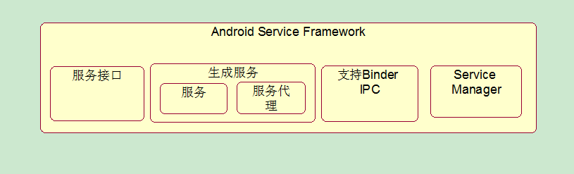
Android Service Framework提供了四种功能，如图4-6所示。
图 4-6 Android Service Framework提供主要功能
- 服务接口
在服务接口中以函数的形式声明服务提供的功能，而后服务或服务代理实现该接口中的服务函数，提供接口定义的一系列服务。在服务接口中还存在一些函数，这些函数能够把服务接口转换为IBinder类型，或者把IBinder类型转换为服务接口。继承了服务接口的服务和服务用户全部通过相同的接口来提供或使用服务。
- 服务生成
服务生成功能支持服务与服务代理的生成。服务实现服务接口中定义的函数（服务Stub函数），服务代理帮助实现远程调用（服务代理函数）服务Stub函数。Service Framework提供服务的位置信息（Service Handle），以便服务代理请求服务，也提供一系列的方法以帮助服务接收服务请求。
- Binder IPC处理
Binder IPC处理功能提供Binder IPC的生成以及与Binder Driver通信的功能，以便支持服务于服务使用者的Binder IPC通信。
- 服务管理（Service Manager）
提供向系统注册或检索服务的功能。
（2）服务框架抽象层
在分析服务框架时，将Binder IPC各个抽象层的作用以及相应的类联系起来，有助于分析服务框架中的各个类。表4-5描述了服务框架各个层的组成元素以及它们各自的作用。本系统中服务器端提供名为“WiDiAPI”的服务，其中服务器端提供P2P初始化函数p2pInit。
表4-5 流媒体传输管理服务器端AP
 |  | 服务客户端 | 服务服务器端
服务层 | 配置 | 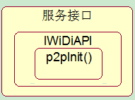 | 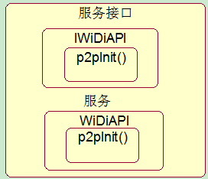
服务层 | 功能 | 1)WiDiAPI服务的共用接口  2)提供WiDiAPI服务的p2pInit()函数接口 | 1) WiDiAPI服务的共用接口  2) 运行WiDiAPI服务的pp2pInit()函数接口
RPC层 | 配置 | 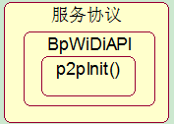 | 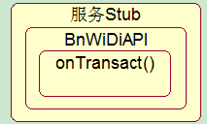
RPC层 | 功能 | 1)支持Binder RPC  2)调用p2pInit()函数，转换成RPC数据 | 1)支持Binder RPC  2)分析RPC数据与RPC代码，调用p2pInit（）服务的Stub函数
IPC层 | 配置 | 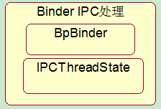
IPC层 | 功能 | 1)支持Binder IPC  2)将RPC代码与数据转换成IPC数据，传递给Binder Driver | 1)支持Binder IPC  2)接收Binder IPC数据，转换成RPC代码与数据

由表4-5所示，服务客户端与服务Server端在服务框架的构成元素配置上存在不同，在服务层上，客户端有服务接口，而服务器端上不仅有服务接口，还有相应的服务。在RPC层上，客户端只有名称为BpWiDiAPI的服务代理，而在服务的Server端有BnWiDiAPI服务Stub。在IPC层，服务客户端与服务的Server端的构成元素是一致的。
同时，服务客户端与服务Server端中构成元素的功能有所不同。在服务层，客户端的服务使用者调用IWiDiAPI的p2pInit()函数，而在服务的Server端运行的是WiDiAPI的p2pInit()服务的Stub函数。在RPC层，客户端存在有BpWiDiAPI的服务代理，并且将调用p2pInit()代理函数的信息转换成RPC代码与数据。在服务的Server端有BnWiDiAPI服务的Stub，分析接收到的RPC数据与代码，并调用p2pInit()服务的Stub函数。在IPC层，服务客户端与服务Server端的构成元素都是一样的，但是服务客户端会将RPC代码与数据转换成IPC数据，而服务Server则将IPC数据转换成RPC代码与数据。

本章小结
本章进行了系统的概要设计工作。首先，针对需求分析以及技术特点，进行了总体设计的工作。本文设计了一对一拓扑结构的音视频共享系统，系统分为手机终端和与高清电视连接的Wi-Fi Direct无线适配器。同时对手机终端进行了功能模块的划分。随后，系统对手机终端进行了软件架构设计，分为客户端和服务端两个部分。客户端部分包括Java应用层、JNI中间层以及具备回调功能的底层库三个部分。本系统的设计流程包括打开系统、浏览适配器、连接适配器、建立RTSP会话、检查固件版本和升级、流的传输和关闭系统。随后介绍了本系统的界面设计以及原理。
最后分别对服务器端设计以及客户端与服务器端的交互设计进行了介绍。

手机终端系统的详细设计与实现

上一章对音视频共享系统进行了概要设计，并对手机终端系统进行了结构性的划分，并分别对客户端以及服务器端分别进行了概要设计。本章将在上一章的基础上对手机终端系统进行详细设计与实现的工作。

客户端Java层的设计与实现
在上一章曾经指出，Java应用层主要负责界面的显示以及与用户的交互工作，负责系统的逻辑控制。针对用户的不同输入，Java层应当具备相应的响应机制以及处理能力，从而达到令人满意的用户体验。

设计模式的应用
谈到软件系统的设计，就不能不提到设计模式的使用。设计模式使代码编制真正工程化，使用设计模式是为了可重用代码、让代码更容易被他人理解、保证代码可靠性。
（1）采用MVC设计模式
MVC设计模式（如图5-1）改变应用之间的高度耦合。其中模型代表了业务数据和业务逻辑；一个模型能为多个视图提供数据。视图是用户看到并与之交互的界面，视图向用户显示相关的数据，能接收用户的输入数据，但不进行任何的实际处理。控制器用来进行逻辑处理，控制实体数据在视图上显示，调用模型处理业务请求。
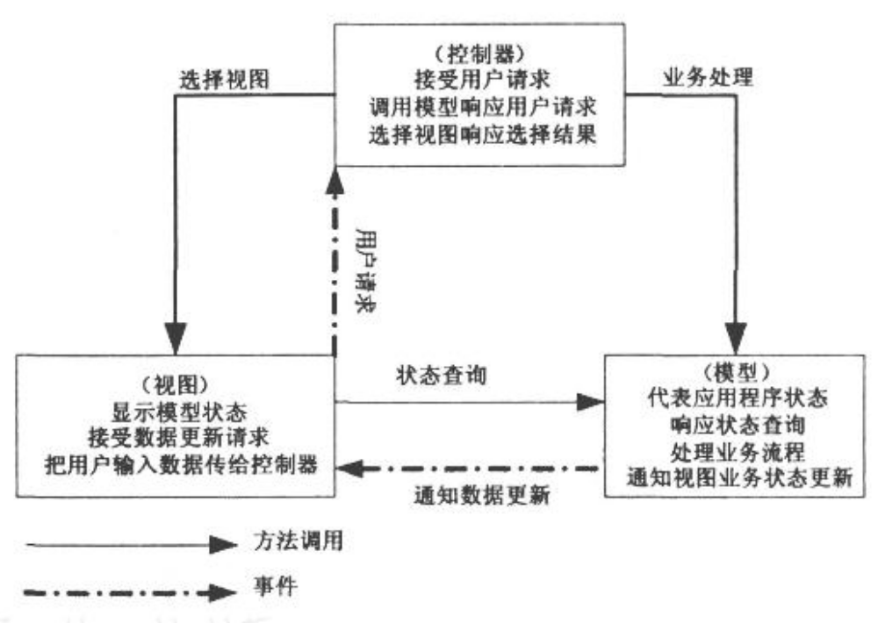
图 5-1 MVC设计模式
本系统是搭载在Android移动终端上的应用，资源有限同时对应用程序的性能要求较高，为了有效提升软件的性能指标，同时保证提升本系统的可扩展性和可复用性，Java应用层使用MVC设计模式。针对Android平台的特点，本系统设计对应关系如下：
- View
Android系统通常采用XML文件进行界面的描述，同时也可以使用时下流行的HTML5+CSS+JavaScript技术进行界面的编辑，用PhoneGap插件加载HTML5界面。考虑到本系统时间紧任务重，加之本人对XML界面开发比较熟悉，为了达到更好地视觉体验，本系统设计了一系列的XML文件，放在res/layout文件下面。
- Controller
Android的控制层的重任通常落在了众多的Acitvity的肩上，也就暗含了要通过Activity交割Model业务逻辑层处理，这样做的另外一个原因是Android中的Acitivity的响应时间是5s，如果耗时的操作放在这里，程序就很容易被回收掉。本系统设计了WiDiActivity类作为控制器，控制界面的跳转。WiDiActivity通过setContentView()方法加载XML，从而控制View的转换。
- Model
模型进行逻辑层处理，将处理数据的工作做好，借助数据Bean的思路存放在Model下面。本系统设计了WiDi类作为系统的主要模型类，接收来自控制器的请求，对诸如P2P设备连接、RTSP会话建立、流媒体传输等操作进行实现并控制。
WiDiJNI是Java层的另一个主要模型类。因为本系统的服务器端是由用C++语言编写的Android Native Framwork实现的，Java层与C层代码通过JNI机制进行交互。WiDiJNI主要负责声明本地函数，同时定义回调函数来出来底层返回的数据，将执行结果传回WiDi进行相应的逻辑处理。
（2）单例模式的应用
WiDi和WiDiJNI作为系统的主要模型类，负责系统的逻辑控制。这个类应该有且仅有一个实例。为了达到这一目的，一个最好的办法就是让类自身负责保存它的唯一实例。这个类可以保证没有其他实例可以被创建，并且它可以提供一个访问该实例的方法。具体实现步骤如下：
- 声明私有的静态WiDi变量
基于面向对象程序设计，Java类中的成员变量声明为私有，方法声明为公有，提供了安全便捷的访问模式。
- 定义私有的构造方法
设置构造方法为私有，从而禁止了外界利用new创建此类实例的可能
- 定义公有的静态方法，返回WiDi类型变量
此方法是获得WiDi类实例的唯一全局访问点，若实例不存在，则创建一个新实例，否则返回已有的实例。
（3）接口的定义
本系统定义了两个接口，IWiDiUIHandler和IWiDiEventHandler，这两个接口声明了许多方法，分别负责页面UI的变化和逻辑事物的控制。控制器类WiDiActivity类对IWiDiUIHandler接口进行了具体的实现，而模型类WiDi则对IWiDiEventHandler接口予以实现。
实现了接口的另一个好处是进行接口回调，接口回调是多态的另一种体现。可以把使用某一接口的类创建的对象的引用赋给该接口声明的接口变量中，那么该接口变量就可以调用被类实现的接口中的方法，当接口变量调用被类实现的接口中的方法时，就是通知相应的对象调用接口的方法。
本例中在Activity创建的onCreate方法中分别进行了WiDi和WiDiJNI的接口注册工作，将WiDiActivity赋予WiDi中的IWiDiUIHandler类型变量，同时将WiDi实例赋予WiDiJNI中的IWiDiEventHandler类型变量。这样设计就可以轻松实现模型间以及模型与控制器之间的回调过程，真正实现了低耦合。

系统的状态转换
为了更好地控制界面的UI变化，本系统在模型类WiDi中设计了一些整形静态常量，用来标识系统的不同状态，如表5-1所示。
表 5-1 系统状态常量
整形常量名 | 数值
TURNED_OFF | 0
SCANNING | 1
TURNED_ON | 2
PREPARING | 3
READY | 4
PLAYING | 5
TURNING_ON | 6
DISCONNECTING | 7
TURNING_OFF | 8
ERROR | -1
RESTORING | -2
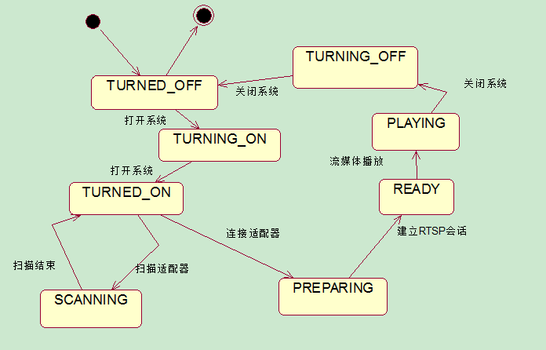
在WiDi类中，整形变量mState表示的是系统的当前状态。伴随着用户的输入以及底层的回调结果，系统的状态迁移如图5-2所示。
图 5-2 系统状态图
在WiDiActivity类中，提供了onStateChange(int oldState,int newState)方法，用来控制系统的UI变化以及界面的跳转。onStateChange方法会对newState进行条件分支判断，与WiDi类中定义的状态常量进行判断。
WiDiJNI类定义了用来处理底层返回数据的回调函数，通过接口回调WiDi中的处理方法，WiDi类再通过接口回调WiDiActivity中的onStateChange()方法，通过参数的变化控制UI的显示。
由于Android不允许在主线程中进行更新UI的操作， 与显示相关的操作要放到UI线程里操作，本系统使用Activity类的runOnUiThread 方法控制UI变化。在onStateChange方法中创建Runnable对象r，处理系统的状态进行UI变化；然后将r作为参数执行runOnUiThread 方法。

系统的详细流程设计与实现
前文对系统的流程进行了概要设计，系统的流程包括打开系统、浏览适配器、连接适配器、建立RTSP会话、检查固件版本和升级、流的传输和关闭系统。下面将对上述流程分别进行详细的设计与实现。
（1）打开系统
用户选择打开系统，首先WiDiActivity调用WiDiJNI的serviceInit()方法，进行系统的初始化工作；然后，WiDiActivity调用WiDi中的startCheckWifiP2PEnv方法，在这个方法中对系统的状态进行控制，mState经历了从TRUNED_OFF ➔TURNING_ON的变化；同时通过WifiManager检查Wi-Fi和Wi-Fi AP的使用情况，如果上述功能正在使用，则显示提示框提示用户关闭上述功能；如果上述功能没有使用，则调用WifiManager的setWifiP2PEnable(true),并回调给WiDiActivity的OnEndCheckWifiP2PEnv方法。
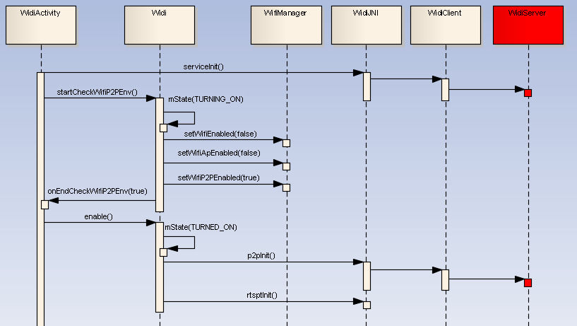
OnEndCheckWifiP2PEnv方法会调用WiDi中的Enable方法，，mState经历了从TURNING_ON ➔ TURNED_ON的变化，通过调用WiDiJNI中的p2pInit和rtspInit中的方法调用底层代码，进行p2p连接初始化和rtsp会话的初始化工作。本过程的时序图如图5-3所示。
图 5-3 打开系统
（2）扫描适配器
用户选择扫描适配器，WiDiActivity调用WiDi的startScanning方法，进行适配器的扫描工作，mState状态转换为SCANNING。WiDiAdapter是一个实体类，用来描述适配器的信息，WiDi初始化时会创建WiDiAdapter数组mAdapters。
当底层返回WiDiJNI 状态为PEER_BSSID时，回调WiDi中的OnAdapterAdded方法，在此方法中新建WiDiAdapter类adapter，并且将adapter的Bssid属性与mAdapters的适配器的Bssid逐一进行比较，如果一致，则adapter不加入mAdapters；如果不一致，则将adapter加入mAdapters中。并回调OnAdapterUpdate方法，在WiDiActivity中对扫描到的适配器信息进行更新。
当底层返回WiDiJNI 状态为SEARCH_COMPLETE时，回调WiDi中的OnAdapterSearchCompleted方法，表示底层扫描工作已经结束，OnAdapterSearchCompleted方法会对mAdapters进行遍历，将available属性为false的适配器清除出mAdapters，mState状态变为TRUNED_ON。
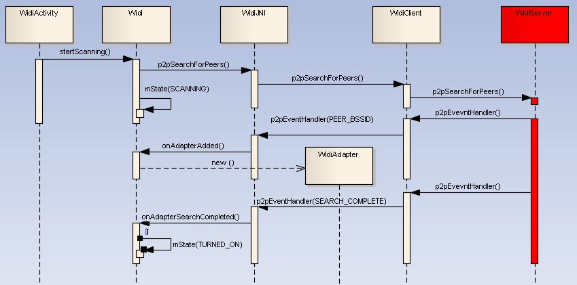
图 5-4 扫描适配器
（3）连接适配器
用户选择连接无线适配器，WiDiActivity调用WiDi的connectAdapter方法，在此方法回调OnSetDhcpEnable（true），调用NetworkMamager中的方法设置IP的分配方式；然后对所选的适配器adapte执行connect方法，mState转换为PREPARING。
当底层返回WiDiJNI 状态为REQUEST_PIN时，回调WiDi中的OnEnterPin方法，表示需要用户输入WPS密钥。经过回调，在WiDiActivity执行WiDi的enterPin方法，将用户输入作为参数传入。最终调用WiDiJNI的p2pSupplyPin方法，将输入传到底层代码。
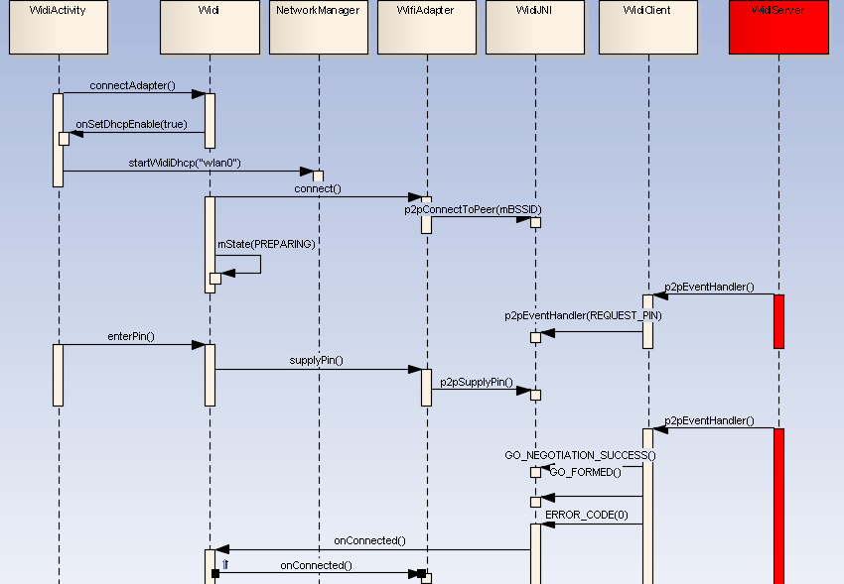
通过底层的判断，如果用户输入正确，则底层返回WiDiJNI 状态先后是GO_NEGOTIATION_SUCCESS（表示小组邀请建立成功）、GO_FORMED（小组建立）、ERROR_CODE(0)，回调WiDi中的OnConnected方法，告知用户输入正确，并调用所连接的适配器的OnConnected方法，调整适配器状态，同时在UI上显示连接成功地状态，；如果用户输入错误，则底层返回WiDiJNI 状态为GO_NEGOTIATION_SUCCESS（表示小组邀请建立成功）、GO_FORMED（小组建立）、ERROR_CODE(-2)，经过回调在UI处显示：密钥输入错误，请重新输入的提示。
图 5-5 连接适配器
（4）建立RTSP会话
连接适配器后继续执行WiDi中的OnConnected方法，调用WiDiJNI的rtspStartSession方法，告知底层建立RTSP会话。此时系统的回调方式由p2p回调转为RTSP回调。
当底层返回WiDiJNI 的RTSP回调状态为SESSION_ESTABLISHED时，表示RTSP会话建立，并且返回适配器的IP地址；将IP地址作为参数回调WiDi的OnSessionStarted方法，在此方法中mState转换为READY，并调用所连接的适配器的OnSessionStarted方法，将底层传回的IP赋予适配器的IP属性。
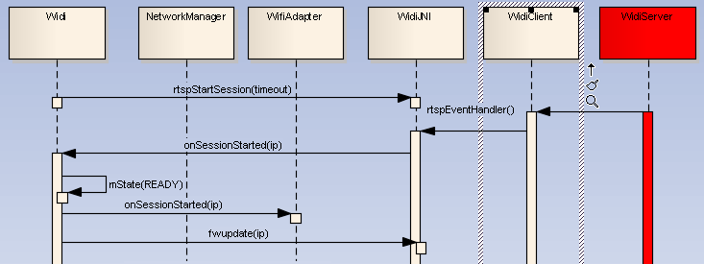
在建立RTSP会话之后，WiDi将调用getFwVersion(IP)检查适配器固件的版本，如果版本过低，则提示用户升级版本。升级系统时需调用WiDi中的OnDoFWupgrade方法。
图 5-6 建立RTSP会话
（5）流媒体传输
WiDi中检查完固件的版本后，如果固件不需要升级，则执行OnFwVersionChecked方法，在此方法中回调WiDiActivity的OnStartStreaming方法，进行流媒体的传输。
在OnStartStreaming方法中，首先会进行流媒体的初始化工作，调用WiDi类中的InitStreaming方法，通过调用WiDiJNI执行底层的代码；然后进行播放模式的选择，调用WiDi类中的SetStreamingMode方法，将播放模式作为参数通过WiDiJNI传递给底层代码从而完成播放模式的设定；接着开始流媒体的传输，通过调用WiDiJNI执行底层的代码，同时WiDi会将mState状态由READY转换为PLAYING，并且广播开始流媒体传输的事件。
此时电视上就会显示手机终端上的音视频文件了，至此，音视频共享功能已实现。流媒体传输的时序图如图5-7所示。

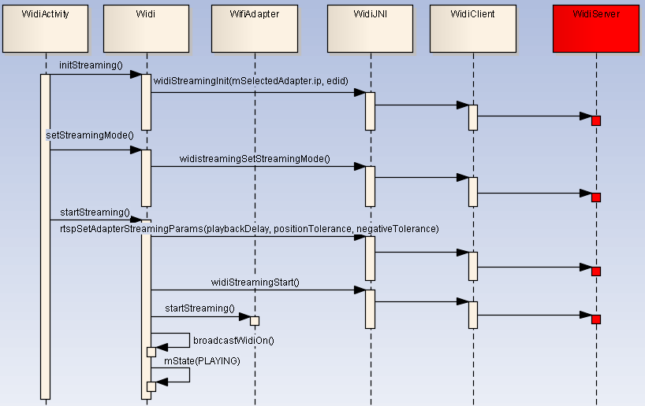
图 5-7 流媒体传输
（6）关闭系统
这个过程会依次关闭流媒体传输、RTSP会话 、P2P设备连接，并发出广播告知系统状态转为 TUNRED_OFF事件。

系统界面设计
（1）帧布局的使用
IWiDiUIHandler接口用来控制系统的UI变化，WiDiActivity实现了IWiDiUIHandler接口，实现了控制器的功能。在Android中通常使用Activity的跳转来控制系统的UI变化，但本系统中为了实现与模型类WiDi的交互，Activity必须实现IWiDiUIHandler接口。因此，新建多个Activity会造成代码复用性差的特点，因此本系统只设计了WiDiActivity一个Activity，界面的跳转都在一个Activity内完成，因此本系统应当使用前文介绍的帧布局方式。
帧布局采用<FrameLayout>标签来标记，每一个界面是通过线性布局<LinearLayout>进行布局，系统给每一个线性布局分配不同的id值，用来控制界面的跳转。

本系统在res/layout下设计了布局文件Widi_main.xml，作为系统的显示层。在WiDiActivity中对onCreate()方法进行了覆盖，通过setContentView进行布局文件的加载。同时，在onCreate()中，会对不同线性布局的android.view.ViewGroup对象使用findViewById方法加载相应的布局id进行赋值。
系统界面的跳转是通过设置每个界面布局是否可见的属性实现的。在android.view.View中有两个常量：View.GONE和View.VISIBLE，分别用来表示布局的隐藏和布局的显示。通过ViewGroup的setVisibility方法将上述常量传入用以控制界面的跳转。
（2）Switch的移植
在IOS中，有个UISwitch控件，它只有两个状态：ON和OFF，用户体验度很好。因此，在Android 4.0版本之后，添加了和UISwitch类似的控件：Switch。而本系统运行在Android2.3.6这个版本上。为了达到系统界面美观，用户体验高的特点，同时Android平台又具备开源的特点，因而本系统决定对Android 4.0版本上Switch控件进行移植。
在Android4.0系统中，Switch类型关系关系图如下：
java.lang.Object
android.view.View
android.widget.TextView
android.widget.Button
android.widget.CompoundButton
本系统在src文件夹上创建了com.intel.widi.lenovo.widget包，将Android4.0系统的Switch以及依赖的Divider和StepBar文件放入包内，即完成了Switch空间的移植。

终端系统JNI的实现

Java部分的实现
Java部分的JNI实现工作主要是在WiDiJNI这个类中进行的。
（1）声明本地方法
在WiDiJNI类中，使用native关键字，声明本地方法，会与用C++代码编写的JNI本地函数相对应。如图5-8所示，WiDiJNI类中带有native关键字的p2pInit()和p2pSearchForPeers()两个方法只是声明，没有具体实现。
（2）加载对应的JNI库
接下来，在WiDiJNI类中，调用System.loadLibrary()方法，加载具体实现本地方法的C运行库“widijni”。
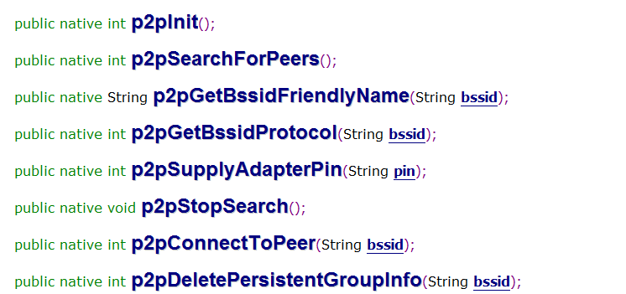
在Java中加载本地运行库通常放在static区域内。因为在Java中进行类加载时，首先会进行静态部分的执行。所以在程序中使用静态块将“widijni”这个静态运行库在调用本地方法之前加载进来，以避免本地方法在调用C函数时发生错误。

图 5-8 本地方法的声明

C部分的实现
（1）注册JNI函数
在本文的第二章曾经对JNI技术进行了介绍，提到过使用javah工具自动生成C语言头文件，在此头文件当中包含了与本地方法对应的C函数原型（简称本地函数），这种方式称为静态注册。这种方式固然很简单，但在Android Framework这类复杂的系统下，拥有大量的包含本地方法的Java类，Java虚拟机加载相应运行库再逐一检查，显然会增加运行时间，降低运行的效率。
为了解决这一问题，JNI机制提供了RegisterNatives()的JNI函数，提供了将JNI本地函数与Java类的本地方法直接映射的功能。极大地提高运行速度，提升运行速率。动态注册包括以下几步：
首先，在com_widi_WiDiJNI.cpp文件中，定义JNINativeMethod结构体数组gMethods，将待映射的本地方法与JNI本地函数的相关信息保存在数组中，JNINativeMethod结构体定义如下
typedef struct{
char *name; //本地方法名称
char *signature; //本地方法签名
char *fnPtr; //与本地方法想对应的JNI本地函数指针
}JNINativeMethod
在Java代码中，调用System.loadLibrary(“widijni”)方法，JVM（Java虚拟机）会加载widijni共享库；随后，JVM检索共享库的函数符号，检查JNI_OnLoad()函数是否被实现，如有则会被自动调用。因此，本系统设计了在com_widi_WiDiJNI.cpp中的JNI_OnLoad方法中进行了数组的注册工作。使用AndroidRuntime类中的registerNativeMethods方法完成注册
AndroidRuntime:: registerNativeMethods(env, "com/intel/widi/WiDiJNI",
gMethods, sizeof(gMethods) / sizeof(gMethods[0]))；
其中第一个参数env是JNI接口指针地址，第二个参数是存放本地方法的Java类的路径，第三个参数是JNINativeMethod类型数组，最后一个参数是结构体数组的个数。
通过上述的静态注册方式，在Java层使用本地方法就可以调用C++编写的本地函数了。
（2）使用JNIEnv来操作回调Java方法
前文提到在WiDiJNI中实现P2PEventHandler和RtspEventHandler这样的方法用来处理底层返回的回调数据。那么建立从JNI层到Java层的回调通路是不可或缺的。
第一步，在JNI_Onload方法中获取一个对应Java层对象的全局的jobject变量g_obj，以方便在JNI的其他方法中使用这个变量，流程如下：
- 通过Java虚拟机获得当前进程的JNIEnv结构体env。
- 定义jclass类型变量cls，并通过env->FindClass("com/intel/widi/WiDiJNI")方法对cls进行赋值，与Java中的WiDiJNI类进行对应。
- 定义jmethodID类型变量mid，通过env->GetMethodID(cls, "<init>", "()V")方法对mid相对应，定义了签名类型。
- 定义jobject类型变量obj，通过env->NewObject(cls, mid)方法对obj进行赋值，定义了中间类型的对象变量
- 通过执行g_obj = env->NewGlobalRef(obj)，给jobject类型的全局变量g_obj进行赋值，可以在该类的其他方法中可以使用
第二步，在com_widi_WiDiJNI.cpp的p2pEventJNIListene函数中，使用JNIEnv结合g_obj来回调p2pEventHandler
- 通过将全局变量g_obj作为参数传递给env->GetObjectClass方法，将执行结果赋值给jclass类型变量cls
- 定义jmethodID类型变量mid，并通过env->GetMethodID方法对其进行赋值，与WiDiJNI类中的p2pEventHandler相对应
- 把前面得到的cls和mid作为参数，执行env->CallVoidMethod方法回调WiDiJNI类中的p2pEventHandler方法。
第三步，在JNI_OnLoad方法中用p2pRegisterEventListener方法对第二步中的p2pEventJNIListene进行注册，至此回调工作完成。

客户端与服务器端的交互的实现

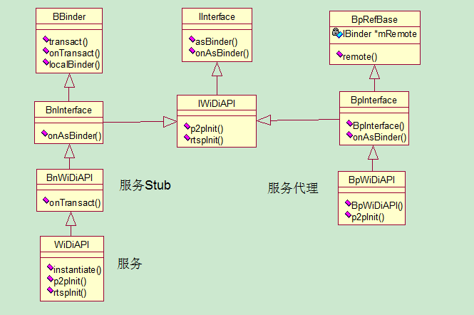
前文对本系统中的客户端与服务器端的交互进行了概要设计，将Android Service Framework进行了主要的功能划分。分为服务接口、生成服务（服务和服务代理）、Binder IPC、Service Manager。为了实现Server客户端与Server服务器端的交互，本系统设计了如图5-9的类图。
图 5-9 WiDiAPI服务类图

服务接口

表5-1 Android开发所需软件
软件名称 | 版本 | 下载地址
JDK | Java Platform(JDK)7u1 | http://www.oracle.com/
Eclipse | 3.7 | http://www.eclipse.org/
Android SDK | android-sdk_r15-windows | http://developer.android.com/index.html
ADT | 15.0.1 | http://dl-ssl.google.com/android/eclipse/

配置Java开发环境
Eclipse是用Java编写，所以在安装Eclipse之前必须保证系统已经配置完成Java环境，否则它将无法运行。配置Java环境就必须安装JDK。
JDK安装包里包含JDK和JRE两部分，下面将具体介绍两者的区别:JRE（Java Runtime Enviroment Java运行环境），它是运行Java程序必须的环境集合，它包括JVM（Java Virtual Machine Java虚拟机）标准实现以及Java核心类库。它不包含开发工具编译器、调试器和其它工具。JDK（Java SE Development Kit），它提供了Java的开发环境和运行环境，它是Java开发包、开发工具，是Java应用程序的程序开发环境，因此可以说它包括了JRE。两者的一个重要区别就是如果单纯的运行Java程序系统只需安装JRE即可，但是如果是开发Java程序那么就必须安装JDK^{[13]}。
JDK安装步骤如下所示：
- 安装JDK，安装包中包含有JDK何JRE两部分，建议将它们安装在同一个盘符下。
- 右键单击“我的电脑”，选择“属性”菜单项，选择“高级”选项卡，选择“环境变量”，找到“Path”变量名（如果没有就新建一个名为“Path”的变量），点击“编辑按钮”，添加JDK安装目录中的“bin”文件夹路径，然后点击“确定”按钮完成。再找到“CLASSPATH”变量（如果没有，同样可以新建），输入JDK安装目录中“lib”以及“demo”的路径，点击“确定”按钮完成。
- 安装配置完成之后，要测试是否安装成功。点击开始→运行，输入“CMD”,打开命令行模式。键入命令“java -version”，检测JDK是否安装成功^{[14]}。

Eclipse的安装
将下载完成的压缩包解压出来，双击eclipse.exe，在安装过程中需要设置它的工作空间，同时需要注意Windows当前用户名必须是英文名，不然在运行时候会出现一系列的错误。

Android SDK和ADT的安装与配置
- Android SDK配置设置
右键点击“我的电脑”→选择属性→点击高级→选择环境变量选项→找到系统变量中变量名为Path的项→点击编辑→将Android SDK安装文件夹下的tools文件夹的路径加入到Path变量中，用“;”隔开。
- ADT安装
Android ADT（Android Development Tools），是专门为Eclipse开发Android程序而设计的插件。ADT插件大大扩展了Eclipse集成环境的功能，使得生产和调试Android应用程序变得既容易又迅速。一般方法是通过更新Eclipse来添加^{[m]}。启动Eclipse，选择Help→Install New Software…→Work with中输入https://dl-ssl.google.com/android/eclipse/→选择Developer Tools，等待下载完成Next→点击Finish→点击Install→安装完成后重新启动Eclipse。
- Android SDK与Eclipse链接
打开Eclipse→点击windows→选择Preferences→选择Android→找到SDK Location，点击Browse→找到SDK解压的文件夹→点击Apply→点击OK.就完成了。

Android监控平台的关键技术

在开发Android监控平台时候，遇到了各种问题和困难，下面都是在开发过程中用到的技术、方法或者是算法思路。

采用多线程技术和消息处理机制
在Android平台中，消息响应机制也采用了Windows消息循环机制，在Android中Activity是一个UI线程，它在主线程运行中，如果用户进行一个操作比如点击按钮，而这个操作是常耗时操作的话例如访问网络，如果长时间得不到响应，系统会出现假死状态，用户这个时候进行的任何操作，系统将无法响应，这样一方面用户体验会很差，另一方面在Android系统中，如果任何一个Activity中5秒钟以上没有响应的话，系统会将其强制关闭。
在开发过程中，移动客户端在向服务器发送请求，并且等待服务器返回的消息，会比较耗时；碰到网络出现问题或者服务器无法响应，会长时间等待，如果出现上述情况，系统会被强制关闭或者出现假死的状态，因此需要在访问网络的Activity这个UI线程之外启动一个新的线程来处理这个耗时的操作，而主线程这时候不受到耗时操作的影响，这种多线程异步技术在整个Android监控平台系统访问网络过程中一直被运用。
在新的线程接收到新的消息，需要UI线程进行UI变化时候，这时候就要用到Handler消息处理机制。Handler的主要作用就是把消息加入消息队列中，这个队列是特定的，Handler分发以及处理消息队列中的消息。只要Handler对象在主线程中的Looper创建，那么调用Handler的sendMessage等接口，将会把消息放入消息队列，这些放入的消息都是在主线程的消息队列，并且将会在Handler主线程中调用handler的handleMessage接口来处理发送的消息。多线程时序图如图5-1所示：
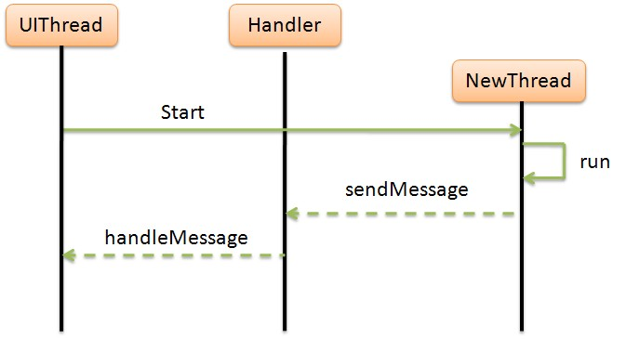
图5-1 多线程时序图

XML解析方法
在开发过程中，服务器返回给手机终端的消息格式是XML的，需要将返回的消息中有效数据提取解析并且保存下来。在Android平台中，通过有三种方式进行XML解析，包括SAX（Simple API for XML）、DOM（Document Object Model）、Pull解析。
SAX这种解析方式是基于事件的模型，即XML文件在读入过程中，当读取到不同节点的时候会触发不同的方法进行处理，它属于一次性加载，可以处理任意大小的XML文件，它的优点是对内存要求非常低，内存消耗量小，它的缺点是在解析过程中是不能中断的，只能读取XML文件不能进行修改。它常用的方法：startDocument、endDocument、startElement、endElement、characters。startDocument是在文档开始时候触发该方法，endDocument是在文档结束时候触发该方法，startElement是在元素开始出触发该方法，endElement是在元素结束时候触发该方法，在startElement方法中比较重要的传入的参数有localName、attributes分别是元素的名称和元素的值。
DOM是文档对象模型，它是基于对象或者是基于树的，它属于两次加载模型，首先将文档读入内存，第二次把文档解析成一棵树，它的优点是解析过程中可以修改文件树，可以随意的存储文件树中的任何部分，它的缺点是当文档过于大时候，对内存的占用量是相当大的。
Pull解析，它是Android内置的pull解析包，是Android推荐的xml解析方式，它与SAX方法类似，它的优点是你需要什么文件哪部分我就给你拿哪部分，比较节省资源，效率较高。
在开发中，解析XML方式采用的是SAX，采用它的主要原因是它对内存消耗量小。

列表树的实现
在开发过程中，需要对服务器、区域、设备列表进行列表树形显示，而在Android系统中，实现多级列表的方式有两种，一种是使用ExpandableListView控件，ExpandableListView一般用户实现2级树形菜单，也有实现3级的树形菜单；另一种是使用ListView控件，一般可以实现一级树形菜单。在开发过程中，原先使用ExpandableListView实现多级树形列表，它需要有四维或者更多维的数据存储方式，同时需要处理更多维的点击响应，容易出现数据存储复杂以及显示混乱现象。所以后来使用了ListView实现多级树，具体思路是在保持ListView一维显示方式不变的情况下，采用将数据类型结构化的方式将复杂的树形列表简单化，基本的原型是队列插入的方式。
在生成列表树中采用了ListView类和ArrayAdapter适配器，ListView可以通过setOnItemClickListener方法设置对于点击任何一个item响应，ArrayAdapter用于存储数组数据，以及对每一个item的格式的设置。设计中，当点击列表一个item时，如果有下级的叶子，就将下级叶子插入这个item后面，同时原先item后面所有item向后移动，达到弹出的效果，如果没有下级叶子，就不需要插入。当用户点击已经弹出的item时，将下级的叶子删除，同时将叶子后面的item移动到用户点击的item后面，从而实现收展的效果。这种思路重中之重就是列表数据储存方式，解决的方法：首先根据数据的结构类型将数据排序，然后使用了两个ArrayList（ArrayList是一种存储数据类），其中一个ArrayList用于存储当前显示的列表结构数据，另一个ArrayList用于存储系统全部的列表数据，当用户点击列表中某一个item时，将这个item的自己id与储存所有数据的ArrayList中数据的parentid（父类的id）进行比较，如果相等则将这个数据放到这个item之后，并且储存在显示的ArrayList中，同时设置这个数据的等级（等级值越高表示等级越低）。当遍历完所有的数据之后，刷新列表，将更新完之后的ArrayList显示到屏幕上，从而达到弹出的效果。当用户点击某个展开的item，将它的级别与显示的ArrayList中的数据进行比较，如果级别比它低或者相等就存储在临时ArrayList中，当遇到级别比它高的时候，不存储当前的数据，依次循环直到最后，然后将临时ArrayList中的数据覆盖显示ArrayList中的数据，将更新完之后的ArrayList显示到屏幕上，从而达到收展的效果。列表树收缩效果如图5-2所示：
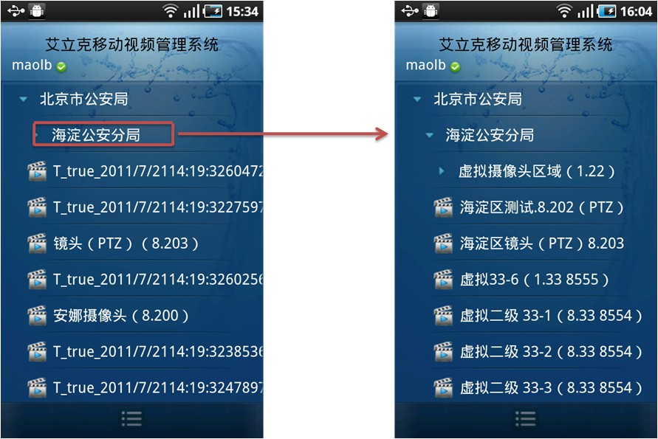
图5-2 树形结构收缩效果图

序列化数据
在开发实现Android移动视频监控系统时，各个Activity在跳转过程中，需要在它们之间进行消息传递，一般采用的方法是使用Bundle，Bundle的存储机制类似于Map的集合的数据结构，即有一个key值和value值，在传递对象数据时候，需要进行Serializable即序列化，序列化的作用是就是将对象数据转换成字节序列，这些数据可以重新生成原来的对象，序列化的好处在于可以屏蔽操作系统之间的差异，一般可以用于网络传输或者远程传输对象。在登录Activity和列表Activity之间的消息传递就使用到了序列化的对象数据。

Android客户端测试

移动视频监控在实现各个功能以及与NVMS系统交互时候，都需要进行测试，这个部分主要完成的是协议功能的测试，主要是保证能够与系统正常地进行交流，能够正确处理协议信息。Android系统在播放流媒体视频格式时候，也进行了视频格式的测试，目的是为了找到适合流媒体播放的视频格式，同时找到一条适合NVMS系统的视频格式方式，并且为转码模块的实现提供了依据，除此之外还进行了RTSP协议的功能测试，目的是保证了Android系统平台能够适合播放RTSP流媒体数据，为流媒体视频播放提供了参考依据。在完成平台开发过程中，还进行了本身的一些基本的功能测试，每次实现一个功能都需要进行测试，排除其中的错误或者缺陷。下面将分别介绍几个测试的功能和任务。

协议测试

协议测试主要的功能和任务是为了保证Android客户端与NVMS系统能够有效地进行数据交换，双方都能够接受到彼此发送的信息和数据，保证客户端的通信的可靠性。《艾立克管理平台接口协议》中的规范定义了消息的消息体部分和消息头部分的格式定义，所有的消息都为xml格式，其中请求消息封装在<req></req>节点内，应答消息封装在<rsp></rsp>节点内，NVMS系统在与客户端交流过程中采用了Soap协议，所以在Android客户端中也采用了Soap协议，目的是为了能与NVMS系统在协议格式上达成一致，使彼此能够相互顺利地进行交流。协议测试主要分成三个过程：
- 发送消息测试
将发送消息封装在<req></req>节点内，并且包装成Soap协议格式，在测试过程中，将KSoap2包导入程序中，KSoap2是Android平台上一个高效、轻量级的Soap开发包。KSoap2使用包中协议生成类来生成Soap协议，在将生成的消息打包通过Http发送给系统时候，测试中发现NVMS系统在处理Soap协议时候出现了无法正确解析协议的问题，之后使用SmatSniff（抓包工具）取得模拟器发送给NVMS系统的消息，发现KSoap2生成的格式与NVMS系统规定的Soap包在格式上存在不同，主要是版本不同造成的，在Android平台上，实现Soap包的方式只有两种，一种是使用KSoap2的包，另一种是人为地生成Soap包，为了能够正确地发送Soap协议包，设计中采用了第二种方式，使用XmlSerializer类直接生成与NVMS系统相符合的格式。通过调试，修改之后的Soap包，NVMS系统的Web代理服务器能正常解析手机终端发送过来的Soap消息包。
- 接收消息测试：
客户端在用户登录，获取服务器、区域、设备列表，视频监控，录像回放，密码修改、录像列表获得等等，都需要对NVMS系统返回的数据和消息进行解析。NVMS系统返回的消息格式是XML的，在测试过程中，使用SmatSniff（抓包工具）对消息进行查看，需要判断消息格式是否正确，同时排除NVMS服务器中存在的错误。
- 解析完成的数据测试：
在解析完XML消息之后，需要对消息中有用的数据进行存储和查看，使用Eclipse的Debug模式调试程序，设置断点，查看返回的数据，同时判断SAX解析数据过程是否有错误，服务器端发送过来的数据能否正确存储下来，排除整个系统中存在的bug。
协议测试最终结果如下：
a、使用SmatSniff抓取工具抓取模拟客户端向NVMS服务器发送的协议包（如表6-1中发送Soap协议包）中的协议格式与平台接口协议中的发送协议格式一致，由XmlSerializer类直接生成协议格式内容正确无误。
b、使用SmatSniff抓取工具抓取NVMS服务器返回给模拟客户端的协议包（如表6-1中接受Soap协议包）中的协议格式与平台接口协议中的接收协议格式一致，返回的协议内容与需要进行xml解析的内容正确无误。
表6-1协议数据测试报告
用户登录的数据流报告
协议 | TCP | 本地地址 | 192.168.8.109
本地端口 | 49445 | 远程地址 | 192.168.8.33
远程端口 | 8350 | 包 | 8{4; 4}
数据大小 | 1,825字节{751; 1,074} | 总大小 | 2,428字节{911; 1,517}
数据速率 | 1.1 KB/秒 | 捕获时间 | 2012/2/16 9:18:03:932
发送Soap协议包 | POST /NVMSWebAgentInterface.asmx HTTP/1.1  cache-control: no-cache  content-type: application/soap+xml  User-Agent: Dalvik/1.2.0 (Linux; U; Android 2.2; sdk Build/FRF91)  Host: 192.168.8.33:8350  Connection: Keep-Alive  Content-Length: 508  <?xml version='1.0' encoding='UTF-8' standalone='yes' ?><soap:Envelope xmlns:soap="http://www.w3.org/2003/05/soap-envelope" xmlns:xsi="http://www.w3.org/2001/XMLSchema-instance" xmlns:xsd="http://www.w3.org/2001/XMLSchema"><soap:Body><request xmlns="http://tempuri.org/"><req>&lt;req&gt;&lt;head cmd="login" session="" language="zh-cn" /&gt;&lt;body&gt;&lt;user name="sa_top" pwd="123456" ip="192.168.8.33"authtype="0" authcontext="" /&gt;&lt;/body&gt;&lt;/req&gt;</req></request></soap:Body></soap:Envelope>
接受Soap协议包 | HTTP/1.1 200 OK  Server: gSOAP/2.7  Content-Type: application/soap+xml; charset=utf-8  Content-Length: 945  Connection: close  <?xml version="1.0" encoding="UTF-8"?>  <SOAP-ENV:Envelope xmlns:SOAP-ENV="http://www.w3.org/2003/05/soap-envelope" xmlns:SOAP-ENC="http://www.w3.org/2003/05/soap-encoding" xmlns:xsi="http://www.w3.org/2001/XMLSchema-instance" xmlns:xsd="http://www.w3.org/2001/XMLSchema" xmlns:ns2="http://tempuri.org/NVMSWebAgentInterfaceSoap" xmlns:ns1="http://tempuri.org/" xmlns:ns3="http://tempuri.org/NVMSWebAgentInterfaceSoap12"><SOAP-ENV:Body><ns1:requestResponse><ns1:requestResult>&lt;rsp&gt;&#xA; &lt;head code="0" info="" type="101" /&gt;&#xA; &lt;body&gt;&#xA; &lt;user id="1000000000" nasid="1000000000" type="99" logintime="2012/02/16 09:12:57.000000" lastloginip="192.168.8.33" logintimes="105721" username="sa_top" sessionid="1326124317" /&gt;&#xA; &lt;slaveserver type="curlevel" addr="" port="0" /&gt;&#xA; &lt;/body&gt;&#xA;&lt;/rsp&gt;&#xA;</ns1:requestResult></ns1:requestResponse></SOAP-ENV:Body></SOAP-ENV:Envelope>

c、在debug模式下，设置断点查看数据格式类中，采用SAX解析方式能够正确解析出xml的数据，并且将其中的有效数据存储下来，图6-1为通过SAX解析方式，从NVMS系统服务器向移动终端返回的数据中解析出的有效区域列表数据，使用ArrayList存储这些数据，存储的数据中包含了各个区域列表的id、name和nasid。服务器和设备的列表数据存储的方式、内容和结果与图6-1中所示相同。
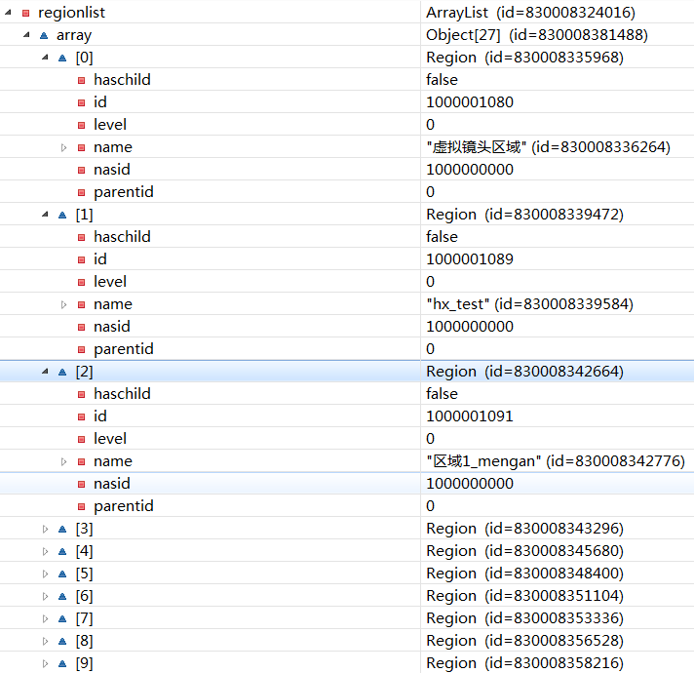
图6-1 测试区域列表数据存储的方式和内容

视频测试

在进行视频监控和录像回放的中，需要先对Android支持的视频格式进行测试。在系统开发的过程中，原先打算直接使用摄像头输出H.264码流，后来经过测试，发现Android客户端无法正常进行播放，Android平台目前还可以支持播放3GPP（.3gp）和MPEG-4(.mp4)的视频格式，所以考虑可以用mp4和3gp的容器存放摄像头的H.264高清视频。在测试过程中，采用了不同的流媒体服务器，不同的视频编码方式，不同的容器在Android平台上进行测试。
测试结果如表6-2-1以及6-2-2所示：

表6-2-1 Android视频格式测试
Android手机流媒体视频格式测试
流媒体服务器 | 是否索引 | 编码器 | 容器 | 大小
LIVE555 | 否 | MPEG-4 Visual | MPEG-4 Visual | 4.16 MB
Darwin Streaming Server | 是 | AVC(Baseline@L5.1) | MPEG-4 | 5.49MB
Darwin Streaming Server | 是 | AVC(Main@L4.0) | MPEG-4 | 29.5MB
Darwin Streaming Server | 是 | AVC(Baseline@L1.3) | MPEG-4 | 2.4MB
Darwin Streaming Server | 是 | AVC(Main@L4.0) | MPEG-4 | 3.2MB
Darwin Streaming Server | 是 | AVC(Baseline@L1.3) | MPEG-4 | 3.2MB

表6-2-2 Android视频格式测试
Android手机流媒体视频格式测试
流媒体服务器 | 分辨率 | 自带播放器播放 | 通过流媒体传输使用自带播放器是否能播放
LIVE555 | 352*288 | 否 | 是
Darwin Streaming Server | 320*240 | 是 | 是
Darwin Streaming Server | 1280*720 | 否 | 能用VideoView播放会报错，MediaPlayer播放出现绿屏
Darwin Streaming Server | 800*480 | 能 | 否(对不起，该视频无法播放)
Darwin Streaming Server | 352*288 | 否 | 否
Darwin Streaming Server | 352*288 | 能 | 否

通过上述两表，可以发现，在Android平台上进行流媒体视频的播放的格式只有是MPEG-4(.mp4)编码方式才能进行流媒体播放，而容器可以采用.mp4，视频的码流为H.264的话是无法进行流媒体播放的，通过测试的方式，确定了转码模块的必要性，并且确定了转码模块最终输出的视频格式。

RTSP测试和HTTP测试

在Android SDK文档中描述The following network protocol are supported for audio and video playback:RTSP(RTP,SDP)，中文意思为以下网络协议用于支持音频视频播放：RTSP(RTP,SDP)。从描述中可以知道Android平台是支持RTSP协议。RTSP测试主要是用来测试在播放视频时候包括视频监控和录像回放，采用RTSP协议时候能否进行实时流播放，测试中服务器使用了Live555，移动终端使用了VideoView类直接获取RTSP地址进行视频实时流的播放。
测试结果：VideoView类中已经封装了MediaPlayer类，VideoView能够播放出Live555提供的RTSP的视频流，支持RTSP视频流。图6-1是Android系统在播放RTSP视频流时内部实现的各个步骤。
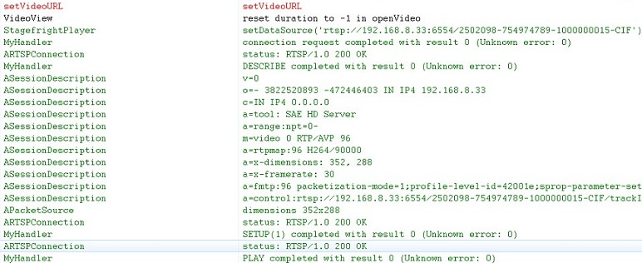
图6-2 Android系统播放RTSP流的过程
在Android SDK文档中描述The following network protocol are supported for audio and video playback:HTTP/HTTPS progressive streaming（以下网络协议用于支持音频视频播放：HTTP/HTTPS 渐进流）。从描述中可以知道Android平台是支持HTTP协议，HTTP测试主要是测试在客户端在向NVMS系统发送消息包以及NVMS系统向客户端发送消息包，各自能够接受到彼此的消息包，彼此之间的通信能够畅通。测试中通过在服务器端和手机客户端程序中设置断点查看发送消息和接受消息时候成功，来验证通过HTTP方式是否成功完成消息包的传递。
测试结果：NVMS系统与手机终端进行通信方式是基于Soap协议，只要彼此协议统一，通过HTTP方式进行数据交互是没有问题的。HTTP测试结果可参照表6-1所示。

结束语

论文工作总结

本论文主要完成了以下研究工作内容：
- 完成了与设计、开发相关的调研，通过查询文献资料掌握包括流媒体服务技术、JNI技术、转码技术、WebService技术等。
- 完成了与设计、开发关键技术的学习，包括搭建Android平台，编写Android平台的应用程序以及掌握Soap协议传输的基本方法。
- 完成了掌握NVMS系统的总体框架结构，熟悉各个模块的功能，同时掌握系统运行的流程和模式。
- 完成了基于Android平台视频监控系统各个功能模块的设计与开发。
- 完成了基于Android平台视频监控系统各个功能模块的测试。
- 完成了NVMS系统中转码模块的设计与开发。
- 完成了NVMS系统与Android移动客户端之间的视频和数据传输，可以相互匹配连接。
至此，基于流媒体服务传输的移动视频监控设计与开发告一段落，完成了基于Android平台的移动视频监控系统的开发，并且已经进行视频演示，不久产品将投入市场。

下一步的研究方向

在不久的将来，移动视频监控将会成为众多用户的选择，用户可以轻松的通过自己手机来监控家里的安全，遇到紧急情况可以随时地进行报警。目前市场上三大主要移动操作系统为：Android、IOS、Symbian，本设计研究与开发的主要是基于Android平台的监控系统，下一步将会继续完成基于苹果和塞班系统操作系统的监控系统，同时将产品从手机扩大到平板电脑，对于推广公司系统和拓宽视频监控市场都有积极的意义。

参考文献
- 孙蓓蓓 浅谈网络视频监控技术 网络财富 2010年第14期.
- 袁尧 基于流媒体视频监控平台的研究 北京交通大学 2006年12月.
- 毕厚杰 新一代视频压缩编码标准H_264_AVC 人民邮电出版社 2005年:100-106.
- 朱秀昌 视频编码新标准——H.264 电信科学 2003年18期.
- 李鲍 基于Webservice的网络安全的研究与实现 长春理工大学 2010年3月.
- 郑安宁 基于Webservice的中国人寿电子商务平台设计与实现 北京交通大学 2010年6月.
- http://i.mtime.com/zhd/blog/1079930/ Web Service技术介绍.
- http://ksoap2.sourceforge.net/ KSoap简介.
- http://ffmpeg.org/ FFMPEG 开源解码方案.
- 向模军 利用JNI实现Java与C++通信 计算机时代 2009年12期.
- http://baike.baidu.com/view/3495912.html?fromTaglist Live555简介.
- E2ECloud工作室 深入浅出Google Android 北京：人民邮电出版社 2009年 P3-P10.
- 党李成 基于GoogleAndroid智能手机平台的研究与应用 安徽大学 2010年6月3日.
- 杨丰盛 Android应用开发揭秘 北京：机械工业出版社 2010年 P12 P32.

缩 略 语
英文缩写 | 英文全拼 | 中文
NVMS | Network Video Monitor System | 网络视频监控系统
IOS | IPhone Operating System | 苹果操作系统
C/S | Client/Server | 客户端/服务器
B/S | Browser/Server | 浏览器/服务器
OHA | Open Handset Alliance | 开发手机联盟
NVT | Network Video Transmitter | 视频监控前端设备
JRE | Java Runtime Enviroment | Java运行环境
JVM | Java Virtual Machine | Java虚拟机
JDK | Java SE Development Kit | Java SE开发工具包
ADT | Android Development Tools | Android开发工具
URL | Uniform Resource Locator | 统一资源定位器
SOAP | Simple Objeet Aceess Protocol | 简单对象访问协议
PTZ | Pan/Tilt/Zoom | 平移/倾斜/缩放
SAX | Simple API for XML | XML的简单API
DOM | Document Object Model | 文档对象模型
XML | eXtensible Markup Language | 可扩展标记语言
VCL | Video Coding Layer | 视频编码层
NAL | Network Abstraction Layer | 网络提取层
RTSP | Real-time Streaming Protocol | 实时流协议
RTCP | Real-time Transport Control Protoco | 实时传送控制协议
RTP | Real-time Transport Protocol | 实时传输协议
RSVP | Resource Reservation Protocol | 资源预订协议
WSDL | Web Service Description Language | WebService描述语言
SGML | Standard Generalized Markup Language | 标准通用标记语言
JNI | Java Native Interface | JAVA本地调用
DSS | Drawin Streaming Server | 达尔文服务器
HTTP | Hyper Text Transfer Protocol | 超文本传输协议

致 谢
转眼之间，研究生的学习生涯就要结束了，回顾自己研究生阶段的整个经历，给我最大帮助的人就是我的导师——陈建亚教授。他在两年半的研究生学习中给了我很多学习上和生活上的帮助。是陈老师让刚刚走进实验室的我进入国家973项目——可测可控可管的IP网络研究项目的项目组，让我迅速融入了实验室团队，并学到了很多路由交互方面的知识。后来，陈老师又将我介绍到工信部电信规划院，参与国家重大项目“3G网络性能测试”，让我有了真真正正地接触到了形形色色的通信设备，受益匪浅。当我想要去校外企业实习的时候，是陈老师不吝时间与我长谈学业规划以及人生规划，同时给我指明了实习的方向，使我能在后来的实习中目标明确，快速进步。无论是开题报告还是中期阶段报告，陈老师都会仔细阅读并给出中肯的修改意见。
同时，我要感谢我的企业导师邵红威，是他给了我在深圳艾立克北京研发部实习的宝贵机会，让我有一个锻炼自己和展示自己的平台。邵老师在实习期间给了我很多技术上和工作上的指示，让我学到了很多市场最新的视频编解码相关的技术。
还要感谢实验室和我一起工作和学习的同学们，是你们的帮助让我知道了集体力量的强大，同时感谢实习期间同事们给予我的技术上的帮助和生活上的关心。

